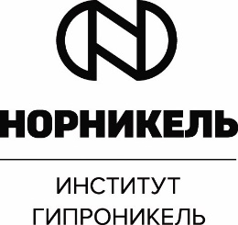

УТВЕРЖДАЮ
Заведующий лабораторией пирометаллургии, д.т.н.
___________ Л.Б. Цымбулов
« __ » ___________ 2019

ОБЗОР

Медная отрасль

ОИП – 06 – 2019

Руководитель работ
Начальник ОИП | Р.А. Кузнецов

Список исполнителей

Главный специалист Евграфова А.К.

Содержание

Введение 4
1 Медная отрасль 6
1.1 Гравитационные концентраты 6
1.2 Медные флотационные концентраты 12
1.2.1 Распределение Au и Ag при плавке/электрорафинировании меди 12
1.2.2 Взвешенная плавка 16
1.2.3 Получение серебра KGHM Polska Miedz 18
1.2.4 Анодные шламы 27
1.2.4.1 Характеристика шламов 27
1.2.4.2 Пирометаллургические приемы переработки анодных шламов 30
Заключение 43
Список использованных источников 44

Введение
Подавляющая часть сульфидной медесодержащей руды в результате обогащения превращается во флотационные медные концентраты. Основным способом переработки таких концентратов является плавка, при этом, если до 2000-х годов преимущество при строительстве новых плавильных заводов отдавалось взвешенной плавке, то в последующий период предпочтительным вариантом стала плавка в жидкой ванне (Ausmelt/Isasmelt и «китайские реакторы»).
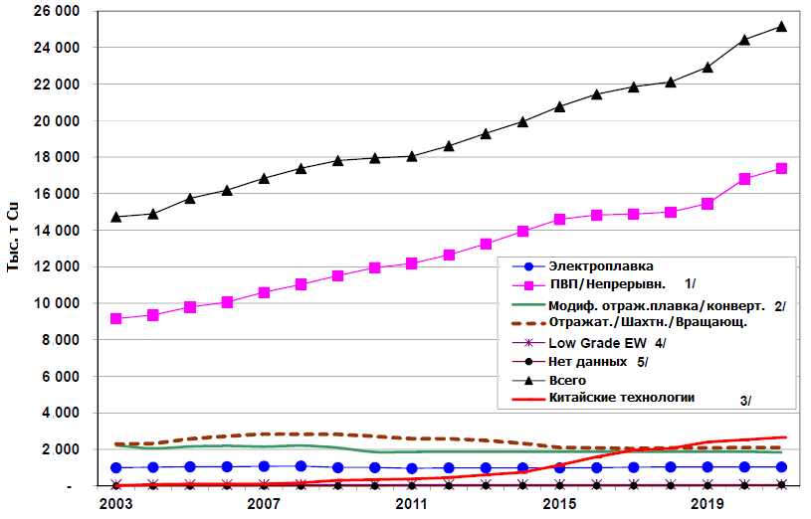
Рисунок 1 - Мощности по разным типам плавки в 2003-2017 гг. и прогноз до 2021 г., тыс т Cu
Примечания:
1 – ВП/ПЖВ (Outokumpu, Inco, Noranda, Mitsubishi, Isasmelt и др)
2 – El Teniente, обогащенное дутье и т.д.
3 – плавка в ванне с нижней продувкой, с боковой продувкой
4 – низкосортная медь EW
5 – нет информации
Ист: ICSG [1]
В рудных месторождениях меди нередко встречается золото, ассоциированное с халькопиритом. Золото может присутствовать в медном концентрате в виде частиц свободного золота и/или в твердом растворе в халькопирите. Некоторую часть золота можно сразу извлечь непосредственно в золотосодержащий концентрат гравитационными методами. Однако существенная часть золота (и серебра) остается в медном флотационном концентрате.
Гравитационными методами эффективно извлекают крупновкрапленное, свободное золото. Тонковкрапленные руды эффективно перерабатываются с использованием метода флотации. Однако основным процессом извлечения золота из коренных руд является метод сорбционного цианирования, с применением которого работает абсолютное большинство современных золотоизвлекательных фабрик (ЗИФ).
При пирометаллургической переработке (плавке и конвертировании) флотационных медных концентратов, содержащих Au, Ag (и, возможно, МПГ), драгоценные металлы остаются ассоциированными с медью – сначала в штейне, затем в черновой меди и коллектируются медью «почти количественно» [2]. В черновой меди золото присутствует исключительно в виде твердого раствора. В конце концов, при электролитическом рафинировании черновой меди золото и серебро коллектируются в анодных шламах, откуда их и извлекают.

Медная отрасль

Гравитационные концентраты
На золотоизвлекательных фабриках гравитационно извлекаемое золото обычно дополняет извлечение золота цианированием и/или флотацией, увеличивая общее извлечение на 1-10%.
В последнее время в качестве аппарата для гравитационного обогащения, широкое распространение получили центробежные конусные (чашевые) сепараторы с «псевдоожиженным» слоем - концентраторы Knelson и Falcon.
В качестве примера приводим схему обогащения ЗИФ Union Reef Plant компании Kirkland Lake Gold, перерабатывающей золотую руду близлежащих рудников компании.
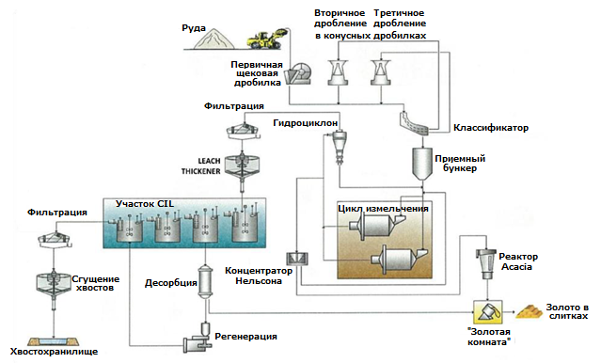
Рисунок 1.1 – Схема ЗИФ Union Reef (Северная территория, Австралия)
Ист: Kirkland [3]
Дробленая руда поступает на измельчение в двух шаровых мельницах, работающих в замкнутом цикле с гидроциклонами. Часть выгружаемого из шаровой мельницы материала поступает в цепочку гравитационного обогащения, включающую четыре концентратора Нельсона (по два на каждую мельницу). Хвосты концентратора Нельсона возвращаются в поток выгрузки из мельниц, а концентрированное грубозернистое золото – в, так называемую, «Золотую комнату» - Gold room). «Гравитационное» золото периодически выгружается из концентраторов Нельсона в осадительный конус в «Золотой комнате». Затем оно подвергается интенсивному выщелачиванию в реакторе Acacia. Полученный богатый раствор подвергают электроэкстракции с катодами из металлической шерсти.
Тем временем, слив гидроциклонов после сгущения направляют в цикл цианирования, растворенное золото сорбируют активированным углем (процесс CIL). Насыщенный уголь подвергают десорбции с получением золотосодержащего раствора - элюата. Золотосодержащий раствор пропускают через электролитические ванны с катодами из нержавстальной «ваты» («шерсти»), на которую осаждается золото. Катоды с золотосодержащим осадком промывают, отжимают, фильтруют. Оба потока золота (гравитационного и от процесса CIL) обжигают в электропечи (окислительный обжиг) и затем плавят в обогреваемой газом печи (или, например, в индукционной печи) на сплав Доре. Плавку проводят с добавкой соды и буры - для окисления и отделения примесей, а также кварцевого песка - для разжижения шлаков. Расплав выливают в изложницы. После отделения слитков от шлака, полученный сплав Доре направляют на аффинирование.
В типичном случае на золотых рудниках слитки сплава Доре являются конечной продукцией рудника, который поставляют на аффинаж третьим сторонам. Рафинировочные компании обычно получают три основных типа сырья: ювелирный лом, скрап обрабатывающей промышленности и сплав Доре от горно-металлургических компаний. Лом и скрап – сравнительно «простые» материалы, содержащие 40-75% золота и примеси (обычно Cu, Ag, Zn, Ni). Напротив, сплавы Доре – значительно более сложные материалы, содержащие переменные концентрации золота и, иногда, значительные количества серебра и базовых металлов (Zn, Fe, Cu), а также вредных примесей (Hg, Pb, Cd, Se, Te, As).
Богатые сплавы Доре условно делят на «золотые» (30-98% Au плюс серебро и переменное количество базовых металлов) и «серебряные» (>50% Ag, 1-30% Au плюс примеси – Cu, Zn и др). «Золотой» сплав обычно сначала плавят и продувают хлором расплав с целью превращения базовых металлов и серебра в соответствующие соли – это процесс Миллера, позволяющий получить золото ≈95%. «Серебряный» сплав Доре, особенно богатый сплав с >80% Ag, тоже можно подготавливать к аффинажу пирометаллургическим способом, а именно: высокотемпературным окислением расплава в отражательной печи или во вращающейся печи – TBRC или Kaldo. В расплав вдувается воздух или кислород, базовые металлы при этом превращаются в оксиды, которые затем переходят в шлак или образуют дроссы (съемки), плавающие на поверхности расплавленного серебра.
Если речь идет о медно-золотой руде, то возможно получение следующих продуктов: сплава Доре (из гравитационного золота и золота процесс CIL), а также обычного медного золотосодержащего флотационного концентрата. Так, например, на руднике Buzwagi (Танзания) компании Acacia Mining получают сплав Доре (золото гравитационное и CIL) плюс флотационный медный концентрат (16-19% Cu, 120-150 г/т Au).

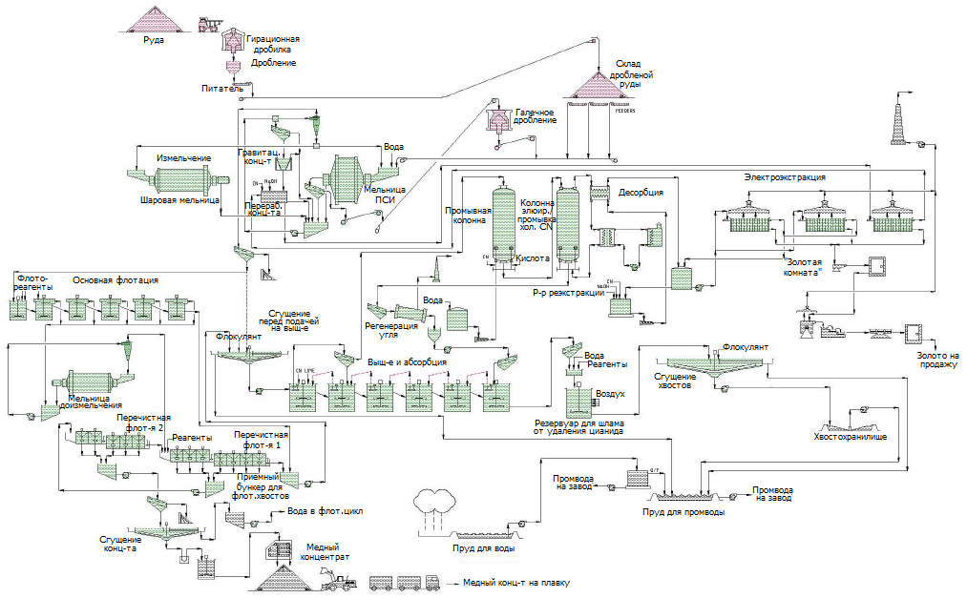
Рисунок 1.2 - Схема О/Ф Buzwagi (Танзания)

Отметим следующие обстоятельства. Общепринятым считается выплавка сплава Доре «на месте», т.е. на О/Ф при руднике, во всяком случае, так работают ЗИФ. Плавильные мощности большинства О/Ф – сравнительно небольшие и требуется очень богатое сырье, в типичном случае с 20-70% Au для выплавки «золотого» сплава Доре. Гравитационный концентрат («первичный») обычно слишком низкосортный для того, чтобы его можно было непосредственно плавить. Требуется дополнительное обогащение. «Первичные» гравитационные концентраты содержат от нескольких сотен г/т до 50000 г/т золота, в типичном случае 2000-10000 г/т. Необходим промежуточный обогатительный этап для первичного гравитационного концентрата, чтобы плавка его «на месте» была экономически целесообразна. В традиционных «золотых комнатах» для доработки первичного гравитационного концентрата применяли концентрационные столы. С конца 1990-х гг. всё шире используются реакторы интенсивного выщелачивания – Acacia, Gekko.
В отечественной промышленной практике для переработки «золотых головок» (богатого гравитационного золотосодержащего концентрата) наибольшее распространение получила технологическая схема «окислительный обжиг — плавка огарка». По указанной технологии перерабатывают «золотые головки», сульфидные компоненты которых в основном представлены сульфидами и сульфоарсенидами железа, преимущественно пиритом (FeS₂) и арсенопиритом (FeAsS). При окислительном обжиге концентратов сера и мышьяк переходят в газовую фазу в виде летучих оксидов SO₂, As₂O₃, которые улавливаются в системе пылегазоочистки. Огарки золотых головок с высоким содержанием оксида железа (Fe₂O₃) плавят с получением лигатурного золота и шлака.
Золотые головки с высоким содержанием сульфидов свинца, в основном галенита (PbS), перерабатывают по подобной схеме, но полученное при плавке огарков лигатурное золото подвергают купелированию. Продуктом технологии является высокопробное лигатурное золото. Дополнительной переплавкой капелей с восстановителем получают черновой свинец.
Для золотых головок с высоким содержанием сульфида сурьмы — антимонита (Sb₂S₃) разработана технология комплексной переработки с получением товарной металлической сурьмы. Технология включает выщелачивание концентрата сульфидно-щелочным раствором с последующим выделением из раствора сурьмы электролитическим методом. Как выщелачивания концентрата сушат и плавят с флюсами на лигатурное золото.
Промышленная практика показала, что существенными недостатками обжиговой технологии переработки сульфидно-мышьяковых концентратов являются относительно высокая задолженность золота с мышьяковистыми пылями и возгонами (до 0,1÷0,3%) и значительные затраты на захоронение арсенатов кальция и железа. В целях преодоления этих недостатков в Иргиредмете была разработана и испытана новая безобжиговая технология переработки сульфидно-мышьяковистых золото- и серебросодержащих концентратов. В сравнении с традиционной схемой она имеет ряд существенных преимуществ. В частности, улучшаются условия труда персонала, так как в процессе термообработки смеси «золотой головки» с реагентами не требуется перемешивания шихты, сокращаются затраты на создание системы пылегазоочистки передела плавки вследствие радикального снижения выделений диоксида серы, триоксида мышьяка и пыли в газовую фазу; сокращается задолженность золота и серебра в пылях, значительно снижаются затраты на захоронение мышьяковистых отходов, при этом осадок трисульфида мышьяка может являться ликвидным продуктом. [4]
В книге С.В. Баликова и др. «Плавка золотосодержащих концентратов» приведены результаты плавки разных золотосодержащих материалов по способу Sirosmelt на пилотной установке производительностью 500 кг/час, выполненные компанией Ausmelt в конце 1980-х годов. [5]
Напоминаем, что плавка по способу Sirosmelt – по существу, хорошо известная плавка Ausmelt/Isasmelt – это плавка в жидкой ванне с продувкой методом погружения сверху фурмы (копья) особой конструкции для прямого впрыскивания топлива и вдувания обогащенного кислородом воздуха. Благодаря интенсивному перемешиванию расплава реакции идут быстро, т.е. достигается оптимальный массо- и теплоперенос. Поскольку процесс идет в герметизированной печи под отрицательным давлением – выбросы пыли и газа минимальны; концентрация SO₂ в отходящих газах высокая.
Золото извлекали преимущественно в медный или свинцовый коллектор, добавленный в цикл плавки. Затем этот металлический продукт снова плавится и купелировали с получением материала с высоким содержанием драгоценных металлов, пригодного для аффинажа.
Таблица 1.1 - Состав материалов питания
 | Материал | Au,  г/т | Ag,  г/т | Cu, % | Pb, % | Bi, %
А | Магнитный остаток | 4845 | - | - | - | -
B | Концентрат Нельсона 1 | 280 | 325 | 0,9 | 9,5 | -
C | Концентрат Нельсона 2 | 4850 | 2810 | 0,1 | 0,1 | -
D | Медно-золотой концентрат | 368 | 23 | 20,3 | - | 5,1
E | Остаток хлорного выщелачивания | 1500 | 1900 | 2,0 | - | -
F | Футеровка, тигли и шлаки аффинажа | 2500 | 2,4% | 1,4 | 2-17
A – магнитная фракция, выделенная перед цианированием золотосодержащей руды;
В – свинцовый концентрат, содержащий Au и Ag;
С – концентрат Нельсона (гравитационный концентрат с сепаратора Нельсона), содержащий, помимо золота и серебра, Cu, Pb, Zn, Fe;
D – медно-золотой висмутовый концентрат;
Е – влажность материала 50%, он содержит хлориды;
F – остатки шлаков аффинажа, продукты тиглей и материалы футеровки.
Внутренний диаметр пилотной печи – 500 мм (промышленной – 900 мм). Гибкая и легко адаптируемая технология плавки позволила сплавить многие комплексные золотосодержащие материалы, причем сквозные извлечения превышали 90%. Выведение любого загрязняющего агента легко осуществимо либо испарением, либо ошлакованием. В некоторых случаях переработка может включать несколько стадий: первоначальную переработку с получением шлака и богатого металлического продукта и последующую переработку шлака для снижения содержания в нем драгоценных металлов (золота в отвальных шлаках должно быть менее 10 г/т).
Медь в качестве коллектора использовали для материалов А, В, С и D. Сначала медь применили и для материалов E и F, но оказалось, что свинец тут работает лучше. При испытании материала D среднее соотношение штейн/шлак для золота составило 370. Частичная «конвертация» (!так в тексте) штейна позволила получить среднее содержание Cu в металле 91,23%, в штейне – 66,5%, коэффициент обогащения золота между двумя этими фазами равен 10,6.
В качестве коллектора для материалов E и F использовали свинец. Эти материалы содержат медь, но ликвидусную температуру надо было понизить свинцом. Были получены свинцово-медные сплавы со средним содержанием Cu 39,5%; Pb 33,8%. В результате их купеляции были получены продукты с высоким содержанием драгоценных металлов от 20% до 70%.
В материале D содержится значительное количество висмута, который при плавке удаляли в газообразной форме.
В качестве примера переработки «золотой головки» по схеме обжиг/плавка приводим О/Ф Ирокинда, содержащей значительную концентрацию свинца.
ОАО «Бурятзолото» (дочерняя Nordgold) ведет добычу и обогащение руды на двух рудниках в Бурятии: Ирокинда и Зун-Холба. На О/Ф Ирокинда получают гравитационный и флотационный концентраты. Последний отправляют на Холбинскую фабрику для дальнейшей переработки (по способу CIP – цианированием с последующей сорбцией на уголь). Содержание золота в руде 6,6-27 г/т, серебра 6,5-27 г/т. Перечистка гравитационного концентрата осуществляется на концентрационных столах с последующим повторным измельчением и повторной перечисткой. В результате получают «золотую головку», в которую извлекается до 70% золота [6,7]. Конечный гравитационный концентрат переплавляют в сплав Доре.
Флотационная цепочка перерабатывает хвосты гравитационного обогащения, содержащие порядка 30% исходного золота.
Сообщается, что на О/Ф Ирокинда под руководством авторов книги [5] были пущены мощности по переработке богатых золотосодержащих материалов, т.е. «золотой головки» по схеме: доводка гравитационного концентрата до «золотой головки» - обжиг – плавка огарка – купелирование слитка с получением сплава Доре. Оборудование: двухэлектродная руднотермическя печь, муфельная обжигово-купеляционная печь, доводочное оборудование (шаровая мельница, отсадочная машина, концентрационный стол). Химический анализ первичной «золотой головки», %: S_{общ} – 26,54; S_{сульф} – 26,13; Fe_{общ} – 23,6; Pb – 20,0; Cu – 0,56; As – 1,06; SiO₂ – 3,46; Ca – 1,6. По данным Иргиридмет содержание золота составило 18912,5 г/т, серебра – 12478,8 г/т.
На доводочном оборудовании была получена «золотая головка» с 47-50 кг/т Au.
Обжиг вели при температуре 450-800°С. Полученный огарок проплавили в РТП, веркблей прокупелировали и получили сплав Доре с 68% Au и 32% Ag [5]. За 3 месяца 1992 г. было переработано 10510 кг гравитационного концентрата с 40,0 кг/т Au и получено 412,07 кг слитка с 70% Au и 30% Ag.
Аналогичная схема с получением гравитационного и флотационного концентратов внедрена и на Холбинском руднике [8].
В 2007 г., например, было добыто 266,4 тыс т руды с 10,1 г/т Au (2680,6 кг Au); переработано на О/Ф 259,6 тыс т руды (2302,7 кг Au) и извлечено в сплав Доре 2302,7 кг Au и получено после окончательного рафинирования 2160,9 кг. В 2006 г. в Доре получено 2220,4 кг золота. Извлечение на обогатительных мощностях 94,71%.
Помимо золота, на Холбинском руднике производят и серебро. Так, в 2006 г. (данные за 2007 г. отсутствуют) на О/Ф было переработано 245,7 тыс т руды и извлечено 2830 кг Ag.

Таблица 1.2 - Плановые показатели Холбинского рудника на 2008 г.
 | Ед.измерения | 2008
Переработка руды | Т | 270000
Содержание Au в руде | Г/т | 8,7
Au в переработанной руде | Кг | 2270,8
Извлечение концентрата | % | 9,1
Извлечение при обогащении | % | 94,53
Потери Au с хвостами обогащения | % | 5,47
Потери Ag с хвостами обогащения | % | 17,4
Извлечение Au во флотац.конц-т | % | 67,5
Извлечение Au в гравит.золото (лигатура) | % | 32,5
Извлечение Au в CIP | % | 97,53
Извлечение Ag в CIP | % | 70,5
Извлечение Au на рафин.заводе | % | 99,95
Извлечение Ag на рафин.заводе | % | 99
Общее извлечение | % | 92,91
Ист: Micon [8]
Сплавы Доре с рудников Ирокинда и Холбинского обычно отправляют на Приокский завод цветных металлов.

Медные флотационные концентраты

Распределение Au и Ag при плавке/электрорафинировании меди
Как упоминалось выше, плавку медных концентратов на штейн/файнштейн ведут двумя основными способами: плавкой во взвешенном состоянии и плавкой в жидкой ванне.
Коэффициент распределения металла между штейном и шлаком L^{шт/шл} – не постоянная величина, зависящая, например, от температуры, содержания меди в штейне, парциального давления кислорода. С ростом сортности штейна по меди, как известно, увеличиваются потери меди со шлаком, напротив – в штейне становится больше мышьяка, но меньше висмута и свинца. С увеличением содержания меди в штейне и снижением температуры коэффициент распределения драгоценных металлов между штейном и шлаком растет.
В результате плавки получают либо штейн, идущий на конвертирование, либо непосредственно черновую медь, поступающую на огневое рафинирование. Вообще говоря, распределение элементов между штейном и шлаком или штейном и газовой фазой в значительной степени зависит от способа плавки и характера продукта плавки. Например, штейн взвешенной плавки содержит 90-95% Ag, Au и МПГ, 60-70% Sb, 30-75% Bi, 15-40% As, 70-80% Ni, 85% Se, 60-80% Te от их исходного содержания в сырье. При плавке в жидкой ванне в штейн переходит меньше таких вредных примесей, как As, Bi, Sb, а Ni и Se ведут себя аналогично при ВП и ПЖВ [9].
При конвертировании сульфидного штейна получают черновую медь. До настоящего времени самым распространенным способом конвертирования является периодический процесс в конвертерах Пирса-Смита, где FeS окисляется и переходит в шлак, а затем Cu₂S окисляется до черновой меди. По ходу конвертирования добавляют холодный медный скрап (до 35%) для снятия избыточного тепла экзотермических реакций.
При конвертировании распределение элементов происходит между фазами Cu₂S и Cu, обе они – почти чистые и их активности близки к 1. Коэффициенты распределения между металлом и сульфидной фазой обычно >1 и по большей части зависят от температуры. Это означает, что имеется тенденция к растворению примесных элементов в черновой меди. Степень перехода благородных металлов в черновой меди высока, что обеспечивает их извлечение. Распределение прочих элементов по ходу конвертирования зависит от сортности штейна по меди: у бедного штейна больше As, Sb, Bi оказывается в пылях, уносимых отходящими газами, а у богатых – они растворяются в черновой меди. Конвертирование на всё более высокосортные штейна (файнштейны) привело к увеличению содержания примесей в анодных шламах, т.к. при этом получается меньше конвертерного шлака. Черновая медь «обогащена» мышьяком и сурьмой, висмут по большей части улетучивается, но также растворяется и в меди, Ni и Co переходят в шлак и Ge, Ga, In (при переработке электронного лома) – тоже в шлак.
При огневом рафинировании сначала продувают воздухом расплавленную медь с целью окисления примесей и удаления серы. Шлак удаляют и осуществляют вторую продувку углеводородами с целью удаления растворенного кислорода из жидкой меди. Распределение примесей при огневом рафинировании можно разделить на три группы по константе равновесия реакции:
Cu₂O_{ж} + Me_{ж} = 2Cu_{ж} +MeO_{тв,ж}
Примеси с константой равновесия К <10⁻² (Au, Ag, Hg, Pt, Pd, Se, Tl, Te) не будут окисляться; эти элементы растворяются в расплавленной меди и потом оказываются в анодном шламе.
Металлы со значениями К>10³ (Fe, Zn, Na, Cr, Mn, Si, Ti, Al, Ba, Mg, Be, Ca) легко окисляются и не останутся в анодной меди.
Элементы с промежуточными значениями К (Bi, Pb, Ga, Ni, Cd, Sb, As, Co, Ge, Sn, In) - проблематичны как для извлечения, так и для удаления из меди.
После плавки в анодных печах содержание меди в анодах в среднем составляет 99,2-99,3%. Главными примесями являются: Ni+Co 1370-2040 ppm, O 1460-1630 ppm, Pb 1000-1290 ppm, As 790-1480 ppm, Sb 240-350 ppm и Bi 130-300 ppm. Содержание драгоценных металлов составляет: Ag 710-810 ppm, Au 30-60 ppm, а ценных металлов Se 340-410 ppm, Te 90-110 ppm [9]. Медные аноды содержат различные оксиды, селениды и теллуриды.
При последующем электролитическом рафинировании анодов такие примеси, как: Au, Ag, платиноиды, а также Se, Te, у которых стандартный потенциал положительнее, чем Φ⁰_{Cu/Cu}²⁺, переходят в шлам. Золото и МПГ не растворяются в сульфатном электролите и в виде твердой фазы – частиц шлама либо сцепляются с поверхностью анода, либо падают на дно ванны. Шламы периодически собирают и отправляют на переработку. Серебро в небольшом количестве растворяется в электролите, но Ag⁺ в растворе восстанавливается и соосаждается на катоде. Содержание серебра в катодной меди обычно составляет 8-10 ppm.

Таблица 1.3 – Переход содержащихся в аноде элементов в шлам и электролит
Элемент | В шлам, % | В электролит, %
Cu | <0,2 | >99,8
Au | 100 | 0
Ag | >99 | <1
Se | 98 | 2
Te | 98 | 2
Pb | 98 | 2
Bi | 60* | 40
Sb | 60** | 40
As | 25 | 75
S | 1 | 99
Ni | 1 | 99
Co | 1 | 99
Fe | 0 | 100
Zn | 0 | 100
Ист: Schlesinger [10]
*c 0,1% Pb в аноде
**с 0,1% As, Bi, Pb, Sb (каждого) в аноде
Современные шламы (2016 г.) содержат в среднем, %: Cu – 21,5; Ag - 12,7; Au – 0,6; Se – 9,0; Te – 1,6; Pb – 10,8; Ni – 2,5; As – 3,4; Sb – 1,5; Bi – 1,5% [9]. Свинец присутствует, в основном, в виде нерастворимого PbSO₄. Сурьма, мышьяк и висмут образуют ряд сложных оксидов. Серебро и золото присутствуют как в виде твердых растворов, так и в виде селенидов и теллуридов. Переработка шламов в типичном случае включает: обезмеживание, извлечение никеля и теллура, обжиг с целью извлечения селена, плавку серебра и золота на сплав Дорэ, последовательное электролитическое рафинирование анодов с получением чистых металлов Ag, Au и МПГ.
Таблица 1.4 – Примеры составов анодов и катодов некоторых рафинировочных медных заводов*
 | Aurubis,  Гамбург,  Германия | Boliden,  Швеция | Townsville,  Австралия | Chuqui-  сamata,  Чили | Gresik,  Индонезия | Sterlite,  Silvassa,  Индия | Nippon Min.,  Saganoseki  Япония
АНОДЫ
Cu, % | 98,5-99,6 | 99 | 99,73 | 98,57-99,76 | 99,5 | 98,56 | 99,39
Ag, ppm | 200-2000 | 2200 | 121 | 155-431 | 266 | 240 | 666
Au, ppm | 10-100 | 69 | 8 | 1-16 | 105 | 35 | 74
As, ppm | 400-1500 | 2000 | 369 | 365-1587 | 932 | 425 | 820
Bi, ppm | 20-200 | 71 | 29 | 6-55 | 210 | 150 | 120
Fe, ppm | - | - | 24 | 6-31 | 17 | 50 | -
Ni, ppm | 1000-4000 | 3800 | 175 | 13-107 | 364 | 400 | 1150
O, ppm | 1000-2000 | 2400 | 1560 | 1069-1624 | 710 | 1500 | 1660
Pb, ppm | 200-2000 | 100 | 309 | 18-139 | 3075 | 200 | 150
S, ppm | 10-70 | - | 16 | 10-21 | 52,5 | 25 | -
Sb, ppm | 10-100 | 560 | 17 | 60-235 | 28 | 35 | 10-100
Se, ppm | 100-600 | 560 | 20 | 86-277 | 610 | 350 | 250
Te, ppm | 20-200 | 180 | 38 | 10-40 | 64 | 100 | 160
Шламов кг/т анод. | 5-7 | 8 | 1,6 | 2 | 5,1 | 4,5-6 | 2,9
КАТОДЫ
Cu, % | >99,99 | - | 99,995 | 99,99 | - | - | 99,99
ppm:
Ag | 7-15 | 121 | 10,7 | 3,4-12 | 8,3 | 8-9 | 11,3
As | <1 | 0,5 | 0,8 | 0,1-1,7 | 0,2 | 0,3-0,6 | <0,5
Bi | <0,3 | 0,13 | 0,1 | 0,1-0,4 | 0,18 | 0,1-0,11 | <0,5
Fe | - | 1,9 | <0,1 | 0,1-4,0 | <1 | 0,5-0,7 | <0,5
Ni | <2 | 0,3 | 0,4 | 0,1-3,3 | 0,18 | 0,7 | <0,5
Pb | <1 | 0,24 | 0,3 | 0,1-2,6 | 0,58 | 0,4 | <0,5
S | <10 | 4,5 | 8,1 | 2-9 | 3,7 | 5,0-5,5 | 3,1
Sb | <1 | 0,24 | 0,1 | 0,1-1,6 | 0,1 | 0,4 | <0,5
Se | <0,5 | 0,17 | <0,1 | - | 0,1 | 0,2-0,3 | <0,5
Te | <0,5 | 0,26 | <0,1 | 0,1-0,9 | 0,1 | 0,2 | <0,5
*по состоянию дел на 2007 г.
Ист: Schlesinger [10]
Ниже в таблице 5 представлена компиляция составов промежуточных продуктов при плавке/электрорафинировании меди, выполненная О.Форсеном [9] по разным литературным данным. «Разброс» значений по составу концентратов велик, т.к. в эту сводку включены концентраты разных типов: концентраты из первичных сульфидов (халькопирит и борнит) содержат обычно 20-30% меди, в то время как концентраты из вторичных сульфидов (халькозин и ковеллин) могут содержать 40+% меди. Самым типичным случаем считается: 22-32% Cu, 23-30% Fe, 27-35% S.
Таблица 1.5 – Примеры составов фаз при производстве первичной меди, вес%
Элемент | Конц-т | Штейн | Чернов. | Аноды  (средн.  2016) | Катоды  (средн.  2016) | Катоды  Cu-CATH-1
Cu | 14,00-51,05 | 45-75 | ~99 | 99,3
Ag | 0-1,907 | 0-0,3 | 0-0,5 | 0,0710 | 0,00108 | 0,0025
As | 0-7,500 | 0-0,5 | 0-0,2 | 0,1480 | 0,00004 | 0,0005
Au |  | 0-0,003 | 0-0,004 | 0,0030
Bi |  | 0-0,1 | 0-0,03 | 0,0300 | 0,00002 | 0,00020
Cd | 0-0,072
Co | 0-0,250
Cr
Fe |  | 3-30 | 0,001-0,3 |  | 0,00007 | 0,0010
Mn
Ni | 0-1,030 |  |  | 0,1520 | 0,00004
O |  | 1-3 | 0,1-0,8 | 0,1490
P
Pb | 0-12,710 | 0-1 | 0-0,5 | 0,129 | 0,00004 | 0,0005
S |  | 20-23 | 0,001-0,3 | 0,002 | 0,00048 | 0,0015
Sb | 0-7,250 | 0-0,5 | 0-0,1 | 0,028 | 0,00004 | 0,0004
Se |  |  |  | 0,041 | 0,00003 | 0,00020
Si
Sn
Te |  |  |  | 0,01 | 0,00002 | 0,00020
Zn | 0-9,280 | 0-1 | 0
Ист: Forsen [9]
В катодной меди Cu-CATH-1 все примесные металлы не имеют индивидуальных предельных значений, а вместо этого они объединены в группы:
- (As+Cd+Cr+Mn+P+Sb) max 15 ppm;
- (Bi+Se+Te) max 3 ppm; (Se+Te) max 3,0 ppm;
- (Co+Fe+Ni+Si+Sn+Zn) max 20 ppm.
Из таблицы 1.3 следует, что многие рафинировочные заводы могут получать медь, содержащую всего лишь ~10% установленного предельного значения для Cu-CATH-1 [9].

Взвешенная плавка
При взвешенной плавке примеси, содержащиеся в медном концентрате, частично выводятся вместе со шлаком и отходящими газами. Важным исключением являются Au, Ag и МПГ, сопровождающие медь до стадии рафинирования. Оценка распределения элементов осложнена рециркуляцией: пылей (ВП и конвертеров), шлака ВП, конвертерного шлака, твердых оборотов, шламов сернокислотного производства. Тем не менее, ниже представлена общая картина распределения примесей при взвешенной плавке [10].
Таблица 1.6 – Распределение элементов при ВП по способу Outotec
Элемент | % в штейн | % в шлак | % в отход.газ*
Cu | 97 | 2 | 1
Ag | 90-95 | 2-5 | 3-8
Au | 95 | 2 | 3
As | 15-40 | 5-25 | 35-80
Bi | 30-75 | 5-30 | 15-65
Cd | 30-40 | 5-35 | 25-60
Co | 45-55 | 45-55 | 0-5
Ni | 70-80 | 20-25 | 0-5
Pb | 45-80 | 15-20 | 5-40
Sb | 60-70 | 5-35 | 5-25
Se | 85 | 5-15 | 0-5
Te | 60-80 | 10-30 | 0-10
Zn | 30-50 | 50-60 | 5-15
Ист: Schlesinger [10]
*собрано в виде твердого осадка при очистке газа
Конвертирование, как упоминалось выше, в большинстве случаев осуществляется в конвертерах Пирса-Смита. Из представленных ниже данных (к сожалению, о Ag, Au информации нет) следует важный вывод: содержание примесей в черновой меди существенно увеличивается при увеличении сортности штейна по меди. Это объясняется тем, что богатые штейны меньше продувают и, кроме того, образуют меньше шлака.
Таблица 1.7 – Распределение примесных элементов при конвертировании в конвертерах Пирса-Смита бедного и богатого медного штейна, %
Элемент | Штейн с 54% Cu |  |  |  | Штейн с 70% Cu
 | Черн.Cu | Конв.шлак | Конв. отход.газы | Черн.Cu |  | Конв.шлак | Конв. отход.газы
As | 28 | 13 | 58 | 50 |  | 32 | 18
Bi | 13 | 17 | 67 | 55 |  | 23 | 22
Pb | 4 | 48 | 46 | 5 |  | 49 | 46
Sb | 29 | 7 | 64 | 59 |  | 26 | 15
Se | 72 | 6 | 21 | 70 |  | 5 | 25
Zn | 11 | 86 | 3 | 8 |  | 79 | 13
Ист: Schlesinger [10]
Таблица 1.8 – Репрезентативный анализ штейна, белого металла и черновой меди по данным разных авторов, масс%
 | Cu | Fe | S | O | As | Bi | Pb | Sb | Zn | Au | Ag
Штейн | 45-75 | 3-30 | 20-23 | 1-3 | 0-0,5 | 0-0,1 | 0-1 | 0-0,5 | 0-1 | 0-0,003 | 0-0,3
Cu₂S | 79 | ~1 | ~20 | <1
Черн.Cu | ~99 | 0,001-0,3 | 0,001-0,3 | 0,1-0,8 | 0-0,2 | 0-0,03 | 0-0,5 | 0-0,1 | 0 | 0-0,004 | 0-0,5
Ист: Schlesinger [10]

Заметим, что при плавке в жидкой ванне, например, по способу Ausmelt, в шлак и отходящий газ переходит: 91% As, 85% Cd, 76% Bi, 68% Zn, 61% Sb, 60% Tl, 44% Pb, 29% Te. В штейне удерживается мышьяка – менее половины от того количества, которое было бы получено с использованием других технологий [10].

Получение серебра KGHM Polska Miedz
По итогам 2017 г. польская медная компания KGHM занимала второе место в мире по производству серебра (~1240 т) после мексиканской компании Fresnillo plc. KGHM получает серебро в качестве побочного продукта при переработке медных концентратов.
Основные производственные медные активы компании в Польше включают три рудника (Lubin, Rudna, Polkowice) и три медеплавильных/рафинировочных комплекса (Glogow I, Glogow II, Legnica) суммарной мощностью 550+ тыс т/г, а также мощности по производству катанки и продуктов из бескислородной меди.
Концентраты польских рудников отличаются от «типичных» медных концентратов низким содержанием железа (2,8-5,7%) и серы (9,8-11,3%), а также повышенным содержанием органического углерода (около 8%). Главными примесями являются свинец (1,5-3,8%) и мышьяк (0,05-0,40%). Содержание серебра в рудах – 0,0034-0,0067%, во флотационных концентратах – 0,0477-0,0961% [11].
На заводе Glogow II впервые в мире с 1978 г. для переработки флотационных медных концентратов была применена технология взвешенной плавки по способу Оутокумпу на черновую медь. Процесс включает следующие операции:
- подготовка сырья по размеру частиц и содержанию влаги (менее 0,3%);
- плавка медных концентратов в печи взвешенной плавки с получением черновой меди;
- обеднение шлаков с 12-16% Cu в электропечи с получением отвального шлака (0,4-0,6% Cu), технологических газов и пылей, содержащих Pb и Cu-Pb-Fe сплав, подлежащий переработке с доизвлечением меди;
- конвертирование Cu-Pb-Fe сплава;
- огневое рафинирование черновой меди и «конвертерной» меди во вращающихся и стационарных анодных печах;
- литье анодов во вращающихся машинах карусельного типа;
- электролитическое рафинирование меди [12].
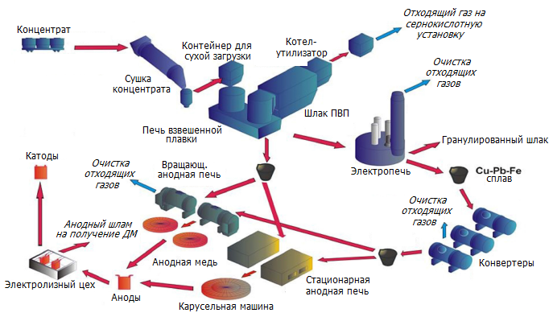
Рисунок 1.3 – Схема Glogow II
Ист: Smieszek [2]
Одно из главных преимуществ ВП прямо на черновую медь заключается в том, что подготовка сырья втрое дешевле, чем брикетирование, плюс исключается один технологический передел – конвертирование для ≈2/3 меди. Кроме того, легче утилизировать отходящие газы (SO₂).
Плавку медных концентратов (табл.1.9) в печи ВП ведут при высоком кислородном потенциале, нацеленном на получение черновой меди с низким содержанием свинца (менее 0,3%).
Таблица 1.9 – Средний состав медных концентратов, поступающих на плавку
Вес.% | Cu | As | SiO₂ | Fe | Pb | S | Zn | MgO | CaO | Al₂O₃ | C | C_{орг}
 | 27,5-  30,5 | 0,1-  0,2 | 13,5-  15,5 | 5,5-  7,0 | 1,5-  2,5 | 12,0-  13,5 | 0,6-  0,8 | 2,8-  3,4 | 4,5-  5,5 | 4,2-  5,0 | 8,5-  9,3 | 6,5-  8,0
Последствием высокой степени окисления компонентов концентрата является высокое содержание меди в шлаке.
Таблица 1.10 – Состав шлака ВП, черновой меди и пылей
Шлак:
Cu | Fe | Pb | Zn | SiO₂ | MgO | CaO | Al₂O₃
11,5-16,5 | 9-12 | 3-3,8 | 1-1,5 | 28-31,5 | 3,7-4,5 | 11,3-15,5 | 7,2-8,5
Черновая медь:
Cu | Fe | Ni | O₂ | Pb | S
>98,5 | <0,1 | <0,1 | 0,2-0,5 | 0,2-0,3 | <0,1
Пыль:
Al₂O₃ | Fe | MgO | Pb | S | SiO₂ | Zn | CaO | Cu | S_{SO4}
2,65-3,13 | 4,4-4,5 | 2,4-3,1 | 4,16-4,86 | 15,1-15,6 | 5,79-8,32 | 0,86-0,96 | 6,57-7,88 | 16,3-17,6 | 14,8-15,0

Извлечение меди из шлака осуществляется восстановлением его в электропечи с образованием Cu-Pb-Fe сплава и отвального шлака. Сплав Cu-Pb-Fe подвергают двухстадийному конвертированию. На первой стадии идет окисление железа и образование фаялита за счет добавок SiO₂ с последующим возвращением силикатного шлака в электропечь. На второй стадии конвертирования вводится CaCO₃ и идет окисление свинца, в результате чего получается «конвертерная» медь, направляемая на огневое рафинирование в анодных печах, и шлак, который подвергают восстановлению из-за высокого содержания в нем меди (15-20%).
В результате восстановления получается Cu-Pb сплав с <5% Pb и шлак: 2-4% Cu, 40-50% Pb, 6-10% Fe. Данный шлак является сырьем для получения свинца.
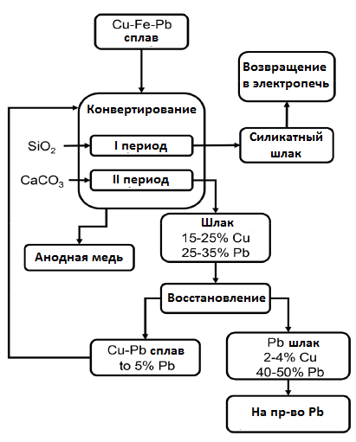
Рисунок 1.4 – Схема конвертирования Cu-Pb-Fe сплава
Ист: Smieszek [12]
Способ переработки шлака от конвертирования Cu-Pb-Fe сплава обеспечивает удаление свинца и мышьяка из цикла получения меди.
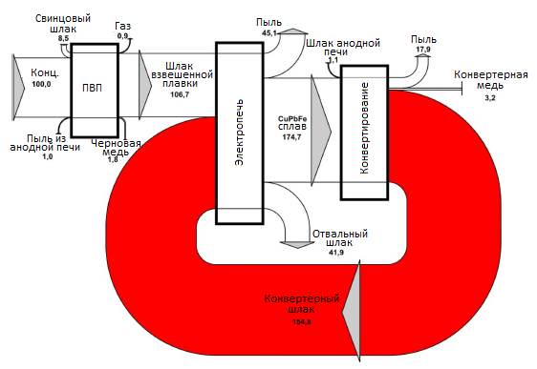
Рисунок 1.5 – Баланс свинца при взвешенной плавке на черновую медь (полный цикл получения меди)
Ист: Smieszek [12]
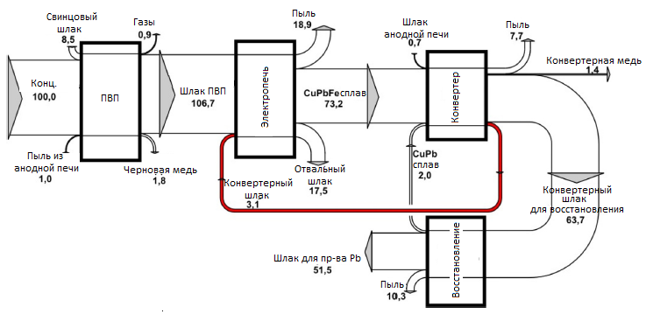
Рисунок 1.6 – Баланс свинца при взвешенной плавке на черновую медь (с направлением конвертерного шлака в отдельную ветвь на переработку, т.е. на получение свинца)
Ист: Smieszek [12]
Помимо рудного сырья, как упоминалось выше, на плавку поступает медный скрап, скрап с >80% Cu – поступает на конвертирование медного штейна, а богатый скрап (>98% Cu) – в анодные печи.
На заводе Glogow I до 2016 г. осуществляли плавку брикетов из медных концентратов в шахтных печах, включавшую следующие операции:
- подготовка сырья, усреднение медных концентратов и оборотов (пыли), смешивание их со связующим (черный щелок) в количестве 10-11%, брикетирование смеси, высушенной до ~4% H₂O;
- плавка брикетов с добавками конвертерного шлака и кокса в шахтной печи на, так называемый, «медный штейн» и шлак с низким содержанием меди (0,3-0,5%), являющийся отвальным;
- конвертирование штейна с целью окисления железа и серы с получением черновой меди (~98%);
- огневое рафинирование черновой меди в анодных печах;
- отливка анодов на карусельных машинах;
- электролитическое рафинирование анодной меди.
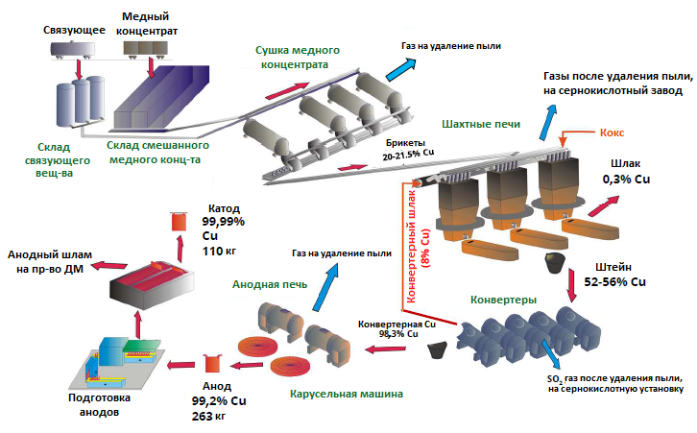
Рисунок 1.7 – Схема Glogow I до 2016 г.
Ист: KGHM [13]
Преимуществом данной схемы является высокая степень удаления свинца и мышьяка на первой стадии пирометаллургического процесса и их аккумуляция в пылегазовой фазе. Главный недостаток – сложный и дорогостоящий процесс изготовления брикетов на импортном связующем. Ещё одну проблему представляют большие объемы отходящих газов, требующих переработки.
В октябре 2016 г. на Glogow I была введена взвешенная плавка на черновую медь. Завершается установка цепочки обжига концентратов в печи КС с целью удаления органического углерода и части серы и, соответственно, снижения теплотворной способности сырья.
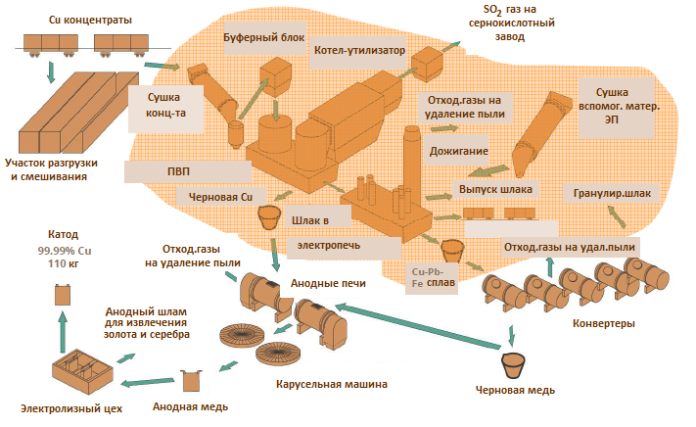
Рисунок 1.8 – Новая схема Glogow I
Ист: KGHM [13]
На комплексе Legnica в шахтных печах плавят брикетированные концентраты с собственных рудников (Lubin, Rudna) и импортные (Las Bambas), а также медный скрап. Скрап более высокого качества добавляют непосредственно в конверторы. Часть меди из конвертеров поступает во вращающиеся анодные печи (RAF), а аноды отправляют на комплекс Glogow или прямо на продажу. Сравнительно «чистый» медным скрапом и разные отходы (95% Cu) с добавками меди из конвертеров поступает во вращающуюся литейно-рафинировочную печь (RCR), ввод которой в строй состоялся в апреле 2019 г.
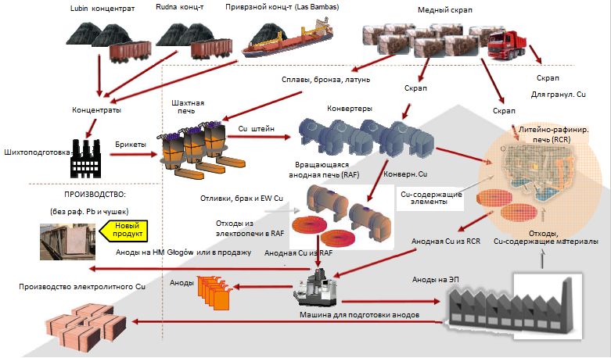
Рисунок 1.9 – Схема завода Legnica
Ист: KGHM [13]
Шламы, образующиеся при получении катодной меди, со всех заводов свозятся на завод драгоценных металлов при комплексе Glogow.
Вернемся в 2003 г., когда была ещё плавка в шахтных печах на Glogow I.
Содержание серебра в медных анодах составляло 0,2-0,3%. По ходу рафинирования серебро переходит в шлам. Сначала анодные шламы перерабатывались на комплексе Szopienice, где в купелировочных печах получали сплав Дорэ. Сплав затем подвергали электрорафинированию на другом заводе Trzebinia. В 1993 г. на комплексе Glogow был введен в строй собственный завод драгоценных металлов на 1000+ т/г Ag по лицензии Boliden, включающий следующие основные операции:
- подготовка сырья (дробление и сушка – до <2% H₂O анодных шламов и оборотов – шламов от мокрого обеспыливания отходящих газов, пылей рукавного фильтра, шлака от конвертирования серебра);
- плавка на сплав Дорэ во вращающейся печи Kaldo (разложение PbSO₄ до PbO и образование шлака, его восстановление (сокращение содержания серебра в шлаке и восстановление оксидов меди и селена до металла), конвертирование (удаление селена, меди и свинца из чернового серебра) и рафинирование с целью получения серебра с содержанием свинца и селена <0,02% и меди <0,8%;
- отливка анодов;
- электролитическое рафинирование серебра до >99,99% с образованием шлама, содержащего металлы, более благородные, чем серебро (Au, Pt, Pd);
- плавка катодов, оливка слитков и гранул.
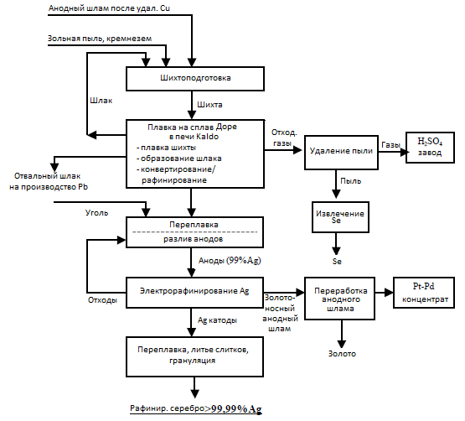
Рисунок 1.10 – Схема завода драгоценных металлов Glogow
Ист: Krupka [11]
Ниже приведены химические составы промежуточных продуктов и серебра KGHM [11].
Таблица 1.11 – Анодные шламы
 | Ag, % | Pb, % | S, % | Cu, % | Se, % | Sb, % | Au, ppm
Glogow | 35-45 | 25-35 | 5-7 | 0,5-1 | 1,5-3 | 1,5-4 | 120-130
Legnica | 35 | 25-35 | 4-6 | 1,25 | 1,5-3 | 1,5-3 | 20-30
Таблица 1.12 – Состав сплавов серебра после восстановления и после конвертирования и рафинирования в печи Kaldo
 | Ag, % | Pb, % | Se, % | Cu, % | Bi, % | Te, % | Au, %
Сплав после восстановления | 83-90 | 2-9 | 4-6 | 1,5-3 | 0,2-0,4 | 0,2-0,5 | 0,02-0,1
Сплав после конвертирования и рафинирования – металл Дорэ | 99,1-99,5 | 0,01-0,02 | <0,01 | 0,3-0,8 | 0,004-0,006 | 0,01-0,015 | 0,02-0,1
Таблица 1.13 – Содержание примесей в рафинированном серебре 99,99%
 | Ppm
Pb | 2-4
Cu | 10-30
Bi | 1-4
Te | 1-2
Au | 1-3
As | 0,5-1
Sb | 0,5-1
Se | <2
Zn | 0,5-1
Fe | 1-4
Ni | <2
Всего примесей | <100
Содержащие свинец материалы, полученные в ходе производства меди, перерабатываются на заводе Glogow I. Сырьем являются:
- шламы от мокрого обеспылевания газов, отходящих от шахтных печей;
- конвертерные пыли от процесса конвертирования медного штейна;
- пыли электропечи;
- конвертерные шламы от мокрого обеспылевания газов, отходящих от процесса конвертирования Cu-Fe-Pb сплава;
- дроссы от рафинирования свинца.
Таблица 1.14 – Состав свинцовых материалов, вес%
 | Шлам шахт.  Glog.I | Шлам шахт.  Legnica | Конверт. пыли  Glog.I | Pb-Zn  пыли  электро-печь | Конверт.  шлам  Glog.II | Шлак с завода драг.мет. | Дросс  (рафинир. Pb)
Pb | 38,9 | 44,4 | 52 | 35,4 | 58,6 | 71,7 | 69
Cu | 1,75 | 0,78 | 0,61 | 2,32 | 0,95 | 1,36 | 8
Ag | 0,0093 | 0,016 | 0,028 | 0,008 | 0,008 | 0,23 | 0,11
Zn | 6 | 6,07 | 6,66 | 23,41 | 4,22 | 23,41 | 6
As | 3 | 5 | 1,81 | 0,46 | 4,58 | 1,06 | 5
Fe | 0,8 | 0,7 | 0,089 | 0,3 | 0,21 | 1,4 | 1
Черновой свинец выплавляют в четырех вращающихся печах, оснащенных системами обеспыливания и газоочистки. В результате плавки получают: черновой свинец, Fe-As шпейзу и шлак.
Таблица 1.15 – Состав продуктов плавки свинцового сырья, вес%
 | Pb | Cu | Fe | Zn | As | Sb | Sn | Bi | Ag | Tl | S
Черн.Pb | 98,9 | 0,35 | - | - | 0,28 | 0,15 | 0,15 | 0,07 | 0,036 | 0,025 | -
FeAs шпейза | 3 | 2 | 65 | - | 23 | - | - | - | - | - | 2
Шлак | 8,5 | 2,2 | 25,1 | 14,1 | 0,5 | - | - | - | - | - | 19,4

Черновой свинец отправляют на рафинировочный завод, расположенный при комплексе Legnica.
Черновой свинец, содержащий до 2% примесей (Cu, Ag, Sn, Sb, Bi, Te, As, Tl, Cd) подвергают многоступенчатому огневому рафинированию в отдельных котлах, включая:
- ошлакование и ожижение меди;
- удаление меди с помощью смеси серы и галенита;
- удаление Sn, Sb, As кислородом;
- удаление серебра цинком;
- удаление висмута сплавом Mg-Ca;
- удаление Mg, Ca и оставшегося цинка с помощью NaOH и NaNO₃;
- удаление таллия хлоридом цинка;
- окончательное рафинирование с NaOH и NaNO₃.

Анодные шламы
1.2.4.1 Характеристика шламов
Анодные шламы, происходящие от электролитического рафинирования Cu, Pb, Sn и Zn, содержат благородные металлы: Au, Ag и МПГ. Больше всего (по весу) благородных металлов в медных шламах. Кроме того, если Au и Ag в том или ином количестве встречаются во всех перечисленных выше шламах, то МПГ преимущественно – только в медных анодных шламах [9].
Таблица 1.16 – Основные соединения и содержание Au и Ag в медных и свинцовых анодных шламах
Тип шлама | Содержание | Соединения драг.  металлов | Источник
Медный | 1-28% Ag,  0,1-1,5%Au, ~70 г/т МПГ | Ag₂Se, Ag₂Te, CuAgSe, Au₂Te, AgAuTe, немного AgCl | Китайская статья 2000 г.
 | 1,2% Au, 20% Ag | (Ag,Au,Cu)₂(Se,Te), AgCl | Балхашский ГМК
 | Au<0,1-0,12% | AuTe, Ag, Ag₃Sb, (Cu, Ag)₂OSeO2 | Медный завод Kovoguty Krompakhi (Словакия)
 | 1,54% Ag, 0,1% Au | Ag₂Se | Медный комплекс в Индии
 | 300 ppm Ag, 400 ppm Au | (Cu,Ag)₂Se, AgCuSe, Ag₂Se, Ag, Au, Ag₃AuSe₂ | Медный рафин. завод La Caridad (Мексика)
 | 0,1-2% Au, 4-25% Ag |  | Канадские анодные шламы
 | Ag₂O~5,9%, Au~0,22% | Au₈Ag₂Te₂, Ag₂Se, AgTe, Ag₃AuTe₂, AuAgTe₄, AgCl | Медный комплекс Sarcheshmeh (Иран)
 | 10,45%Ag, 0,21%Au, 0,03%Pt | Ag₂Se, Ag₂Te, Au, Pt | Завод китайской компании Daye Nonferrous Metal Co.
 | 2,62%Ag, 157г/т Au, 27,6 г/т Pt, 95,5 г/т Pd | Ag₂Se, AgCu₄(AsO₄)₃ | Рафинир.Cu/Ni завод в Китае
 | 2,60% Ag | Ag₂Se | Завод в пров.Ганьсу, Китай
 | 0,099%Au, 2,2%Ag | Ag₂SO₄ | Китай
 | 0,133%Au, 2,054%Ag | Au, AgSbO₃, Ag₂SO₄ | Компания Sarkuysan Co, Турция
 | 4,59%Ag, 1,5%Au | Ag, Au | Корейская компания
Свинцовые | 1,08%Ag, 2,35г/тAu | Ag₃Sb, Au | Завод Hechi компании Huaxi Group, Китай
 | 12,88%Ag, 0,071%Au, 0,0015%Pt, 0,052%Pd |  | Китай
Ист: Xing [14]
Минералогия анодных шламов может быть разная, но преимущественно – это смесь оксидного и халькогенидного твердых растворов. Свинец присутствует, в основном, в виде нерастворимого PbSO₄, а серебро и золото – в виде селенидов и теллуридов; сурьма, мышьяк и висмут – в виде многочисленных оксидов, медь – во многих фазах.
В медных анодных шламах встречаются разнообразные металлсодержащие фазы: Cu₂Se, Ag₂Se, Ag₂Te, AgCuSe, Cu₂O, NiO, Cu-Ni-Sb, CuSO₄·5H₂O, CuSeO₃·2H₂O, SbAsO4, PbSO₄ и др. Встречается большое число селенидных фаз. Селен присутствует в виде кольцеобразных структур или фрагментов кольцеобразных структур, а также в виде компактной массы, часто ассоциированной с NiO. Иногда селенидные сфероиды пустые внутри, а иногда они заполнены пористой массой элементарного селена.
Серебро в шламах встречается в виде Ag-Cu-селенидов. Предполагается, что серебро растворяется в ходе электрорафинирования и затем быстро взаимодействует с присутствующими в шламе частицами Cu₂Se. Обогащение этих частиц серебром идет за счет меди. В шламе аккумулируется также сульфат бария (от промывки литейной формы). Самыми распространенными формами силикатов являются гель кремниевой кислоты, а также гель кремниевой кислоты, пропитанный сульфатом меди, фаза оксидной матрицы, кварц и K-Al силикат. Бόльшая часть теллура присутствует в виде твердого раствора в селениде меди.
Составы шламов разных рафинировочных медных заводов довольно сильно отличаются друг от друга и отражают тот факт, что в переработку поступает самое разное медное сырье. Например, флотационные медные концентраты с высоким содержанием золота и серебра приведут к образованию шламов с высоким содержанием этих элементов. В шламах заводов, работающих практически целиком на вторичном сырье, без добавок концентратов, не содержится или содержится очень мало серы, селена и теллура (таблица 17) и т.д.
Таблица 1.17 - Составы анодных шламов, масс. %
 | Cu | Ag | Au | Se | Te | As | Sb | Bi | Pb | Fe | Ni | Sn | S | Zn
Первичн.медь
La Caridad  (Мексика) | 12,7 | 15,4 | 0,036 | 4,2 | 0,37 | 5,0 | 5,0 | 1,2 | 14,8 | 2,1 | 0 |  |  | 0,81
BGMK  (Казахстан) | 3,0 | 20 | 1,2 | 6,6 | 1,2 | 5,3 | 19 |  | 11,9
Olympic Dam  (Австралия) | 30 | 9,9 | 1,19 | 14,9 | 3,5 | 3,9 |  | 2,5 | 12,3
Port Kembla  (Австралия) | 29 | 3,1 | 1,0 | 8 | 0,9 | 1,6 | 0,5 | 2,5 | 22
Townsville  (Австралия) | 21 | 6,1 | 0,63 | 3 | 0,5 | 3,9 | 0,6 | 0,7 | 9,8 | 0,04 | 0,3 |  | 2,5
Bahia  (Бразилия) | 4,38 | 7,59 | 0,40 | 11,5 | 2,6 | 3,8 | 4,1 | 0,7 | 6,7 |  | 0,1
Med  (Болгария) | 25,27 | 4,86 | 0,49 | 9,25 | 0,83 | 2,96 | 1,16 | 0,18 | 10,3 | 0,06 | 0,136 |  | 10
Timmins  (Канада) | 17 | 23 | 0,26 | 8,4 | 0,7 | 2,3 | 0,9 | 0,8 | 23 |  | 0,9
Montreal  (Канада) | 15 | 29 | 1,4 | 5 | 2 | 1,5 | 4,5 | 1,5 | 16 |  | 3,8
Potrerillos  (Чили) | 7,80 | 15,42 | 0,47 | 8,65 | 0,66 | 9,22 | 10,45 | 0,41 | 1,16 | 0,19 | 0,02
Las Ventanas  (Чили) | 24,27 | 14,77 | 5,4 | 7,9 | 0,8 | 6,2 | 5,5 | 0,3 | 8,1 | 0,1 | 0,1
Gresik  (Индонезия) | 0,6 | 4,9 | 2,1 | 11,1 | 0,2 | 1,2 | 0,3 | 2,8 | 51,4 | 0,1 | 0
Saganoseki  (Япония) | 25,2 | 19 | 2,1 | 12,1 | 3,9 | 3,3 | 1,8 | 0,7 | 4,0 | 0,21 | 0,4 |  | 3,2
Nishihara  (Япония) | 21,4 | 10,8 | 1,4 | 6,9 | 1,7 | 3,3 | 1,7 | 1,4 | 14 |  | 0,7 |  | 8,1
Алмалык  (Узбекистан) | 29 |  |  | 9 | 11 | 4 | 2 | 0,2 | 24 | 0,1 |  |  | 6
Amarillo  (США) | 19,6 | 18,6 | 0,12 | 14,1 | 1,45 | 2,91 | 2,86 | 0,44 | 0,15 |  | 0,74
El Paso  (США) | 1 | 22 | 0,2 | 20 | 0,4 | 2 | 4 | 0,7 | 5 | 0,04 | 0,05 |  | 12
Kennecott  (США) | 30 | 5 | 0,5 | 5 | 1 | 5 | 1 | 3 | 30 | 0,25 | 0,05
Kayseri  (Турция) | 18 | 1,5 | 0,08 | 1 | 0,4 | 0,3 | 0,4 | 0,04 | 16,9 |  | 0,2
Hindustan Copper (Индия)* | 0,3-1 | 4-10 | 0,5-0,9 | 20-28 | 1-2 |  |  |  | ˂0,5 |  | 0,4-0,8
Palabora  (ЮАР)* | 17 |  |  | 4 | 2 | ˂1 | ≈0,02 | 0,01 | ≈1,4 |  | 5
Вторичн.медь
Lunen  (Германия) | 1 | 8 | 0/16 | 0,7 | 0,7 | 2,5 | 9 | 0,4 | 30 |  | 1 | 9,5 | 8,5
Beerse  (Бельгия) | 19 | 5,5 | 0,06 | 0,5 | 0,5 | 2,5 | 16 | 1,5 | 4
Boliden  (Швеция) | 15,69 | 22,95 | 0,578 | 5,17 | 0,94 | 3,21 | 4,15 | 0,777 | 9,69 |  | 5,09
Montanwerke Brixlegg  (Австрия) | 7,00 | 8,75 | 0,125 | 0,30 | 0,59 |  | 3,80 | 0,41 | 24,56 |  | 10,86 | 12,14
Ист: Schlesinger [10]
*данные компаний Palabora Mining и Hindustan Copper, поставляющих шлам на продажу.

1.2.4.2 Пирометаллургические приемы переработки анодных шламов
В процессе электролитического рафинирования на дне ванны в виде шлама оседает от 3 до 5 кг примесей на 1 кг анода. Общее количество образующихся шламов оценивается в ~55 тыс т/год. Необходимость извлечения ценных металлов из шламов очевидна.
Последовательность извлечения металлов из шламов обычно такова: Cu, Se, Te, Ag, Au и МПГ. Однако на эту последовательность могут влиять конкретные характеристики шлама.
Тем не менее, первым шагом обычно является обезмеживание – удаление большей части меди и части теллура. Наличие больших концентраций свинца в шламе также влияет на процесс и обуславливает необходимость проведения операции удаления свинца после обезмеживания. Аналогичным образом присутствие NiO сильно осложняет последующую переработку шлама, т.к. NiO – упорный оксид и традиционные способы обезмеживания неэффективны с точки зрения растворения NiO. Присутствие оксида Cu-Ni-Sb считается нежелательным, т.к. он либо образует упорные компоненты, либо образует плавающий шлам, который может загрязнить катодную медь. Гель кремниевой кислоты осложняет эвентуальное извлечение драгоценных металлов, содержащихся в этой фазе. Более того, силикаты увеличивают объем шлаков в печи Доре, а эти шлаки отправляются обратно на медеплавильный завод. Сульфат бария в больших количествах тоже приводит к серьезным дополнительным проблемам.
Такие шаги традиционного процесса переработки шлама как: обжиг с содой, выщелачивание селена, выщелачивание меди, плавка/ рафинирование/электролиз серебра и золота сопровождаются выделением пыли, кислотного тумана, диоксида селена и серы и т.д. Начиная примерно с 1980-х гг. были разработаны несколько усовершенствований процесса, нацеленные именно на улучшение экологических аспектов. Так, в середине 1980-х гг. метод мокрого хлорирования вытеснил электролиз золота, при этом была разработана новая система газоочистки, в которой хлор-газ и SO₂ поступали в отдельные абсорбционные колонны. Введение печи Kaldo и системы мокрой газоочистки привело к существенному улучшению условий труда и значительному сокращению выбросов в атмосферу.
Среди всех методов переработки медных шламов два способа получили наибольшее распространение в промышленном масштабе: обжиг и автоклавное выщелачивание. Преимущества обжига: простота и доступность ноу-хау. С другой стороны, автоклавное выщелачивание обычно дает более высокое извлечение.
Одним из наиболее ранних методов переработки шламов была непосредственная плавка, которая больше не применяется, за исключением случаев, когда содержание меди в исходном шламе очень низкое. Единственный существующий пирометаллургический процесс переработки шламов заключается в плавке шлама в печи Доре с удалением селена с отходящими газами и последующей обработкой содой-селитрой. Предпринимались попытки использовать известь и красный шлам в качестве добавок при окислительном обжиге медного шлама с последующей плавкой огарка в отражательной печи с целью извлечения сплава Доре. Поскольку окислительная плавка в отражательной печи имеет бесчисленные недостатки, были разработаны способы интенсивной плавки в глубокой ванне.
При переработке медных шламов в ряде случаев применяется предваряющий последующие этапы процесса обжиг (окислительный или сульфатизирующий), за которыми обычно следует гидрометаллургическая переработка шлама.
Outotec, занимавшаяся разработкой процессов извлечения драгоценных металлов из медных шламов с начала 1940-х годов, предлагает комплексное решение проблемы переработки анодных шламов пирометаллургическими и гидрометаллургическими методами.
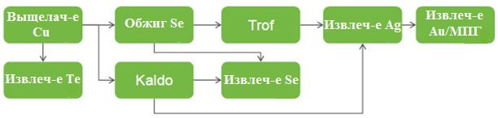
Рисунок 1.11 - Варианты переработки медных анодных шламов Outotec с применением пирометаллургических приемов (1980-1990-е годы)
Ист: Vartiainen [12]
Примечание: TROF - качающийся вращающийся кислородно-топливный конвертер
Во всех процессах Outotec анодный шлам сначала выщелачивают с целью удаления меди. В пирометаллургическом варианте селен затем извлекают из отходящих газов печи Kaldo или из газов селеновой обжиговой печи.
В селеновой электропечи Outotec® Selenium Furnace обжиг шлама осуществляется при температуре ≈500˚С. При этой температуре соединения селена взаимодействуют с подаваемым в печь кислородом с образованием газообразного диоксида селена, который затем засасывают из печи в водный раствор при температуре 80˚С, где он восстанавливается диоксидом серы до селена. Кристаллы селена отфильтровывают, промывают и сушат. Получается селен товарного сорта 99,5%. Селеновая печь была разработана и запатентована Outotec в 1984 г. Благодаря тому, что применяемая Outotec печь обладает исключительно эффективной системой циркуляции газа, можно обеспечить очень равномерные результаты обжига. Селеновая печь Outotec – это простой и экологически чистый способ удаления селена из анодных шламов.
Печь Kaldo (TBRC – вращающийся конвертер с верхним дутьем) – компактный, энергосберегающий реактор с высокой производительностью. Вместо нескольких разных реакторов для обжига, плавки, восстановления и конвертирования, используется один реактор – печь Kaldo. Селен извлекается из отходящих газов Kaldo, а вся схема переработки шламов обеспечивает дружелюбные в экологическом отношении и оптимальные решения для получения сплава Доре с использованием оборудования и технологий, разработанных Outotec.
Основные стадии процесса плавки/конвертирования:
- предварительно анодный шлам обезмеживается выщелачиванием под давлением и высушивается;
- высушенный обезмеженный шлам загружается в печь Kaldo, могут быть добавлены и другие сухие материалы (например, конвертерный шлак). Материал тогда загружается порциями, чтобы обеспечить равномерное распределение и смешивание. Печь медленно вращается, обеспечивая равномерность и смешивание. Материал сушится и нагревается до 800-900˚С, но не плавится из-за последующих добавок влажного материала. Добавляется и расчетное количество флюсов;
- когда печь Kaldo заполнена, температура повышается до 1150˚С и начинается плавка. Вращение печи тоже усиливается. Компонентом флюса является коксовая мелочь для восстановления всех драгоценных металлов и селена. Восстанавливается какая-то оставшаяся (после обезмеживания) медь, а также свинец, теллур, висмут и сурьма. Осуществляется отбор проб шлака и анализ на содержание серебра. Если серебра в шлаке нет (или очень мало), шлак выпускают. В противном случае добавляют небольшую порцию коксовой мелочи – до тех пор, пока содержание серебра в шлаке не приблизится к нулю. Шлак сливают в ковш;
- печь заполняют свежей порцией шлама и флюсами. Процедура плавки повторяется несколько раз. Печь может вместить в сумме 7-10 т материала и только после этого следует начинать конвертирование;
- после выпуска последней порции шлака в печи остается «грязная» металлическая фаза. По ходу конвертирования поверхность металлической фазы обдувается воздухом, подаваемым с высокой скоростью. Добавляется кремнезем, чтобы образовался свинцово-силикатный шлак PbSiO₃, имеющий низкую температуру плавления. Первым окисляется свинец, затем сурьма и висмут – все они переходят в конвертерный шлак. Сера, селен и теллур также окисляются. Основная часть теллура остается в конвертерном шлаке, но часть все-таки улетучивается и покидает печь в виде TeO₂ вместе с газом. Селен также окисляется до SeO₂ и покидает печь вместе с отходящим газом, улавливается системой газоочистки и образует селенистую кислоту. Сера окисляется до SO₂ – это не хорошо, т.к. диоксид серы выступает в качестве восстановителя и при некоторых условиях может восстанавливать селенистую кислоту до элементарного селена;
- конвертерный шлак выпускают по мере необходимости. Заключительный этап процесса: добавляется сода для удаления примесей (Te, Sb, Cu).
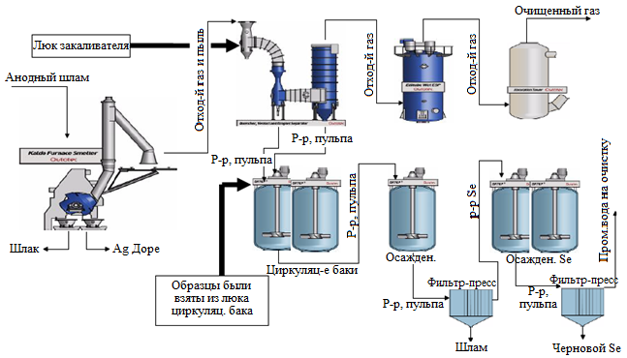
Рисунок 1.12 - Упрощенная блок-схема процесса плавки по способу Outotec Kaldo, включая системы газоочистки и извлечения селена
Ист: F.Willig [16]
Система газоочистки включает: закаливатель, систему Вентури, мокрый электрофильтр и абсорбционную башню. По ходу цикла Kaldo концентрация селена в растворе Вентури растет. Самый большой «прирост» имеет место на стадии конвертирования. Раствор Вентури из системы очистки газа обычно содержит 30-50 г/л селена, но может быть и до 100-120 г/л. Когда достигнута «подходящая» концентрация селена или, когда закончился цикл Kaldo, раствор Вентури выпускается в отстойный резервуар. pH раствора поднимается до 6-7 с помощью добавок едкого натра – осаждаются такие примеси, как: свинец и висмут. Осажденные примеси наряду с нерастворившейся частью пыли образуют так называемый шлам Вентури, который отделяют на фильтр-прессе. Отфильтрованный раствор направляется в первый бак-отстойник, а шлам, содержащий существенные количества драгоценных металлов – обратно в печь. Раствор Вентури из системы газочистки (после осаждения шлама и фильтрования) собирается в отстойнике. Раствор нагревают до 75-80˚С, затем с помощью сильно заглубленной трубки в раствор подается газообразный SO₂. Селен в растворе восстанавливается и осаждается в виде элементарного селена. Пока концентрация селена высока, эффективность восстановления диоксидом серы тоже высока. Обычно расход SO₂ составляет около 40-50 нм³/час. Раствор непрерывно анализируют и осаждение останавливают, когда остается примерно 2-3 г/л селена, т.к. далее есть опасность загрязнения селена в результате соосаждения нежелательных примесей. Пульпа поступает на фильтр-пресс. Фильтрат перекачивается во второй резервуар для осаждения селена. Кек с фильтра промывается водой в количестве, превышающем объем кека в 5 раз. Полученный таким образом «сырой» селен упаковывается и продается. Оставшийся в растворе селен собирают во втором отстойнике. Процедуру с SO₂ повторяют, но эффективность восстановления гораздо ниже, т.к. концентрация селена в растворе низкая. Тем не менее, процесс ведут до остаточной концентрации ˂50-60 мг/л.
Конвертер TROF (качающийся вращающийся кислородно-топливный конвертер) был первоначально разработан для переработки медного анодного шлама, не содержащего селен, но в последнее время адаптирован также к переработке содержащих драгоценные металлы пылей, скрапа, остатков.
Шлам (без Se, но с драгметаллами) смешивают с содой и бурой и плавят в конвертере TROF при температуре 1300°С. Шлак сливают качением конвертера. Металл рафинируют далее путем продувки кислородом под поверхностью ванны металла. Конечный продукт отливают в аноды. Таким образом, плавка, восстановление и рафинирование осуществляются в одной печи.
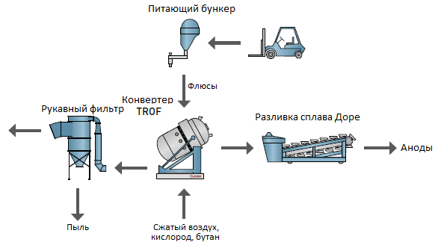
Рисунок 1.13 - Плавка на сплав Доре в конвертере TROF
Ист: Outotec
До 1978 г. схема переработки анодных шламов немецкой компанией Norddeutsche Affinerie (ныне Aurubis) включала: обезмеживание шламов, смешивание с содой, последующий обжиг при температурах 600-900˚С, окисление и образование Na₂SeO₃ – без перевода SeO₂ в газовую фазу, выщелачивание Na₂SeO₃ водой, осаждение селена из фильтрата диоксидом серы. Остаток выщелачивания (без селена) сушился и плавился при температуре >1200˚С с целью извлечения драгоценных металлов [17].
Впоследствии Aurubis перешла на плавку в печи Kaldo (TBRC) предварительно выщелоченных и высушенных шламов.
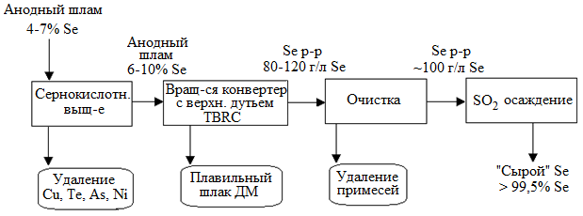
Рисунок 1.14 - Переработка анодного шлама Aurubis
Ист: C.Plitzko [17]
Основная часть примесей окислялась в первом цикле и уходила вместе с выпускаемым свинцово-силикатным шлаком. Металл («селеновый штейн») конвертировали во втором цикле в токе сжатого воздуха. Pb, Sb, Bi окисляются и выпускаются как конвертерный шлак. Драгоценные металлы, Cu, Te концентрируются в серебре. Селен окисляется до SeO₂ и выводится вместе с отходящими газами, а затем извлекается либо в виде Na₂SeO₃, либо H₂SeO₃ в промывных водах скруббера Вентури.
В 2013 г. Aurubis ввела в строй новый завод по переработке анодных шламов в Гамбурге. Завод (крупнейший в мире), способный переработать до 8000 т/г шламов, будет перерабатывать шламы со всех предприятий компании в Бельгии, Болгарии и Германии. Центральный элемент цепочки – печь TBRC. Для высушивания шламов (до остаточной влажности менее 3%) применяется инновационный мембранный фильтр-пресс, который можно нагревать и вакуумировать. Сушка проходит в одну стадию, а не в три стадии, как раньше. В основе – принцип действия «нормального» фильтр-пресса с пакетом из мембранных пластин. Шлам высушивается с помощью встроенных нагревающих пластин, через которые течет поток технологического пара с температурой 120˚С. Насыщенный паром воздух (отработанный пар) отсасывается и конденсируется с помощью вакуума – так что последующая газоочистка теперь не нужна. Использование нагреваемого мембранного фильтр-пресса позволяет сократить расход энергии на сушку шламов на 30-35%, т.е. сократить выбросы CO₂ на 460 т/год. Завод в Гамбурге – первый, применивший новый фильтр-пресс.
На заводе драгоценных металлов при комплексе Ronnskar (Швеция) компании Boliden применяют процесс обработки шламов известный как «процесс Оутокумпу (Outotec)».

Таблица 1.18 - Состав шламов Ronnskar (2009 г.)
% | Au | Ag | Cu | Ni | Pb | Pd | Pt | Bi | Sb | As | Se | Te
Средн.  2009г. | 0,578 | 22,95 | 15,69 | 5,09 | 9,69 | 0,103 | 0,006 | 0,777 | 4,15 | 3,21 | 5,17 | 0,94
Сначала шлам подвергают автоклавному выщелачиванию в среде H₂SO₄/O₂ (процесс Оутокумпу) с целью перевода в раствор меди, никеля и теллура, но при сохранении по возможности максимального количества других компонентов в твердом состоянии. Шлам поступает в автоклав, куда добавляют необходимое количество серной кислоты (~67%) и воды. Автоклав герметизируется и содержимое нагревается острым паром. Когда температура достигает немногим более 100˚С, начинают подачу кислорода. Шлам (партия 4,5 т весом в пересчете на сухое) выщелачивают примерно 4,5 часа, исключая время нагрева. Выщелачивание останавливают, когда достигается максимальное давление (6,8 бар) или температура (170 ˚С). Для того, чтобы продолжить выщелачивание, в автоклаве обычно быстро сбрасывают давление до ≈3-5 бар, а затем повторно впускают кислород. Для каждой партии процедуру повторяют 1-2 раза.
По завершении выщелачивания давление снижают до атмосферного и содержимое выгружают в охладительный танк, из которого шлам (при достаточно низкой температуре ≈80˚С) перекачивают на фильтр-пресс. Фильтрат отправляют в реактор, где серебро и селен, перешедшие в раствор во время процедуры выщелачивания, возвращаются назад (восстанавливаются) в твердое состояние. Это делают с помощью добавок SO₂ во время прокачки жидкости через фильтр-пресс. Цементация осуществляется с помощью добавок медного порошка. Цементированное серебро «ловится» фильтр-прессом и становится частью перерабатываемой партии выщелоченного шлама. Раствор от Ag/Se цементации, будем надеяться, содержит большое количество теллура. Теллур также цементируется медным порошком с образованием Cu₂Te, который поставляют на продажу. Раствор, который теперь представляет собой сернокислый раствор меди и никеля, отправляют непосредственно в систему циркуляции электролита цеха электролиза.
Выщелоченный шлам с фильтр-пресса распределяют по поддонам, которые греют в сушильной печи при 400 ˚С в течение 12 часов с целью удаления остаточной влаги. После того как поддоны остыли, шлам вместе со шлакообразующими компонентами, такими как сода и другие добавки, загружается в емкость с механической мешалкой.
Смесь, а также некоторое количество оборотов и добавок загружается в небольшую печь Kaldo, снабженную кислородно-топливными горелками, и плавится. Восстановление серебра идет за счет добавок кокса. Образуется металлический расплав и шлак. Шлак первой ступени, называемый «А-шлак», сливают и возвращают в медную или свинцовую производственную линию.

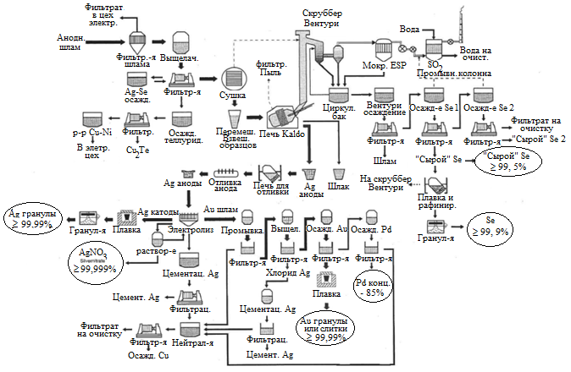
Рисунок 1.15 - Схема завода драгоценных металлов на комплексе Ronnskar

Второй шаг – это конвертирование, в ходе которого металлический расплав, состоящий преимущественно из серебра, рафинируют с помощью добавки песка (шлакообразователь) и продувки расплава воздухом с помощью кислородного копья. Так называемый «В-шлак» выпускают, после завершения продувки добавляют соду. Расплав нагревают с помощью горелки и сливают «В-шлак» во второй ковш. «В-шлак» заворачивают на плавку. Расплав подают на машину для отливки анодов, где отливают серебряные аноды по 45 кг. Аноды отправляют в цех электролиза серебра в ваннах Мёбиуса. Шлам от электролиза серебра многократно промывают (чтобы удалить остатки нитратов), отфильтровывают и выщелачивают HCl/Cl₂ с целью извлечения золота и платиноидов.
Селен практически полностью улетучивается при плавке в печи Kaldo и улавливается в системе газоочистки, как уже было описано выше.
В исторической ретроспективе на заводе драгоценных металлов вводили следующие основные новшества:
- в середине 1980-х гг. электролиз золота был заменен на процесс мокрого хлорирования, за счет чего сократилось продолжительность переработки. Одновременно была внедрена новая система газоочистки;
- через несколько лет был внедрен процесс выщелачивания Оутокумпу взамен содового обжига, выщелачивания селена и выщелачивания меди. Одновременно модернизирован электролиз серебра;
- в 1997 г. была установлена печь Kaldo, заменившая 2 обжиговых печи, короткую вращающуюся плавильную печь и печь конвертирования/рафинирования. Обжиговые печи теперь используются в качестве сушильных печей перед Kaldo.
В шламовом отделении Кыштымского медеэлектролитного завода (Русская медная компания) применяют технологию и оборудование финской фирмы Outotec. Процесс переработки включает автоклавное выщелачивание, обжиг шлама в уникальной обжиговой печи, дистилляцию селена, получение серебряно-золотого сплава в конверторе TROF и его последующий аффинаж. Кроме слитков золота и серебра, в ходе переработки получают концентрат металлов платиновой группы.
На ОАО «Уралэлектромедь» медеэлектролитные шламы характеризуются относительно высоким содержанием свинца, сурьмы и мышьяка (табл.19). Матрица шлама представлена преимущественно сульфатами меди и свинца, а также селенотеллуридами серебра и меди. Обнаружен также сплав золота и серебра.
Таблица 1.19 - Состав медеэлектролитных шламов ОАО «Уралэлектромедь» в 2007-2011 гг., %
Год | Au | Ag | Se | Te | Cu | Pb | Sb | As | S
2007 | 0,387 | 12,209 | 5,03 | 2,45 | 16,88 | 14,81 | 7,44 | 3,20 | 6,22
2008 | 0,475 | 12,571 | 5,66 | 3,05 | 17,79 | 14,77 | 11,64 | 2,92 | 5,26
2009 | 0,450 | 11,939 | 6,68 | 2,70 | 18,11 | 14,21 | 12,16 | 2,56 | 5,43
2010 | 0,412 | 11,667 | 6,19 | 2,88 | 16,07 | 16,42 | 10,74 | 2,27 | 6,10
2011 | 0,394 | 10,720 | 5,94 | 2,46 | 17,40 | 15,17 | 7,93 | 2,69 | 6,41
Ист: Лебедь [18]
Переработка шлама осуществляется по технологии плавки обезмеженного шлама.
Медеэлектролитный шлам обезмеживают жидкофазной сульфатизацией: медь и некоторые её соединения окисляются концентрированной серной кислотой при 140-160˚С в течение 6-8 часов, соотношение массы серной кислоты и шлама ≈1:2 [11].
Окончание процесса сульфатизации определяют по результатам экспресс-анализа на содержание меди в твердой фазе реакционной суспензии – суспензию сливают в баки-выщелачиватели при ˂3% Cu. В баки, снабженные мешалками, предварительно заливают воду. Выщелачивание образовавшегося при разварке сульфата меди ведут в течение 20 минут, затем пульпу фильтруют на фильтр-прессе, кек промывают водой. Отмечается, что современные мембранные фильтр-прессы с подогреваемыми плитами позволяют снизить остаточную влажность кека до ˂5%. Остаточная влажность шлама после фильтр-прессов в ХМЦ – около 18-20%.
В обезмеженном шламе основной серебросодержащей составляющей является селенид серебра (Ag₂Se), с изоморфно замещающим селен теллуром и серой. Присутствует сульфат серебра. Свинецсодержащие фазы заполняют сфероиды селенотеллурида серебра. Сурьма и мышьяк образуют хорошо оформленные кристаллы As₂O₃·Sb₂O₃.
Таблица 1.20 - Основные фазовые составляющие необезмеженного и обезмеженного шлама, %
 | S | Cu | As | Se | Ag | Sb | Te | Pb | Cl | Au | O
Типичные зерна необезмеженного шлама
Селенотеллурид серебра | 1,5 | 7,5-29,6 | - | 19,3 | 33,9-62,5 | - | 7,3 | - | - | - | -
Матричная составляющая | 3,3 | 14,8-29,6 | 9,9 | 5,6 | 5,6-10,1 | 2,5-23,7 | - | 12,5 | 1,2 | - | 24
Au-Ag сплав | - | - | - | - | 20,1 | - | - | - | - | 79,9 | -
Обезмеженный шлам
Фаза серебра | 1,7 | 1,8 | - | 20,7 | 70,9 | - | 4,5 | - |  |  | -
Сульфат свинца | 10,5 | 0,41 | - | - | - | - | - | 68,0 |  |  | 21
Pb-Sb-S-O | 7,7 | 0,70 | - | - | - | 21,9 | - | 49,9 |  |  | 20
As₂O₃·Sb₂O₃ | 5,2 | 0,98 | 10,0 | - | - | 60,7 | - | - |  |  | 23
Разгруженный с фильтр-пресса обезмеженный шлам отправляют на сушку. Сушку ведут на металлических противнях в муфельной электрической печи при 300˚С в течение 2-3 часов до остаточной влажности материала 5%. Выбор сравнительно малоэффективной печи обусловлен стремлением снизить потери драгоценных металлов, т.к. шлам тонкодисперсен и в агрегатах с механическим перемешиванием будет существенный пылевынос. С другой стороны, необходимо перемешивание шлама, чтобы исключить локальный перегрев и возможное оксиление селена и селенидов кислородом воздуха. Единовременная загрузка в печь – 300 кг.
Плавку проводят в отражательных печах с распорно-подвесным сводом.
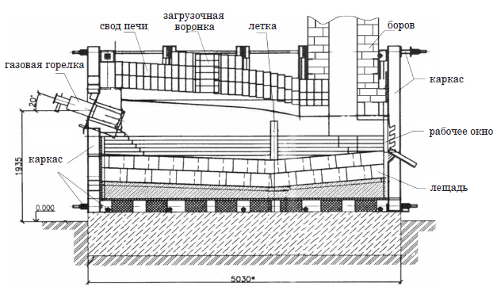
Рисунок 1.16 - Отражательная печь для плавки шлама
Печь отапливается природным газом. Сложена из хромомагнезитового кирпича.
Плавка шлама включает следующие последовательные стадии:
- плавление шихты
- восстановление оксидов
- отстаивание расплава
- слив силикатного шлака
- окислительное рафинирование чернового металла (2 стадии)
- разливка Au-Ag сплава.
Плавление шихты происходит в окислительной атмосфере при коэффициенте избытка воздуха 1,1-1,3. За счет введения флюсов (песок, негашеная известь) ошлаковывается PbO и формируется силикатный шлак PbO∙SiO₂∙CaO. В окислительных условиях образуется газообразный диоксид селена, который улавливается из отходящих газов в системе мокрой газоочистки. Окислению до диоксида частично подвергаются и соединения теллура возгонкой до 50%. Состав шихты зависит от вида проплавляемого материала: к обезмеженному шламу обычно подшихтовывают 10-15% формовочного песка и 3-5% негашеной извести (при плавке оборотной пыли – 15-20% песка и 3-5% извести).
Следующий этап – восстановление перешедших в шлаковую фазу оксидов серебра. На поверхность расплава загружают кокс и перемешивают расплав. Восстановленный свинец образует «расплавленные корольки», которые растворяют в себе частицы серебра. Оксиды меди восстанавливаются после оксидов серебра, развитие процесса контролируют экспресс-анализом на содержание меди в шлаке, снижающееся с 1,5% до 0,5% (при этом содержание серебра в шлаке снижается с 20 до 2-5 кг/т). (По ходу операции шлак разогревается, и тенденция к возгонке селена и теллура увеличивается, но, поскольку условия восстановительные, возгоняются они, видимо, в элементарном виде, а окисляются уже в газовой фазе [19]).
Завершается стадия восстановления «разделкой массы» - интенсивным перемешиванием расплава сжатым воздухом с целью коалесценции частиц металлической фазы. Затем расплав отстаивается: корольки металла концентрируются на дне ванны, образуя слой металла. По ходу восстановления-разделки-отстаивания температуру расплава постепенно увеличивают с 1100 до 1300˚С. После отстаивания шлака в течение 2 часов, шлак сливают в три приема по мере прогрева расплава сверху вниз.
Цикл плавки от расплавления шихты до слива шлака называют наплавлением. За одну плавку проводят 2-4 наплавления. После достижения достаточного количества металла на дне ванны начинают операцию рафинирования.
Черновой металл содержит благородные металлы, а также Cu, Pb, Te, Se. Задача рафинирования: получить Ag-Au сплав с 95-98% Ag и 2-5% Au. Примеси могут быть как в элементном виде, так и в виде халькогенидов, образующих штейновую фазу на поверхности чернового металла. С целью удаления штейна проводят бесфлюсовую продувку, перемешивая расплав сжатым воздухом при окислительном режиме горелки. Селен (и частично теллур) в виде диоксида переходит в газовую фазу. Длительность продувки 8-16 часов. После этой операции примеси в металле – Cu, Pb, Te и некоторое количество Se.
Для удаления примесей наводят шлак: для ошлаковывания оксидов цветных металлов (Cu, Pb) используют кварц, для связывания теллура и остатков селена - соду. Содовый и силикатный шлаки наводят попеременно. Шлак от силикатной обработки («медистая очистка») собирают с поверхности металла гребками. После съема медистой очистки черновой металл продувают с содой. Содовый шлак тоже снимают с поверхности металла – он является сырьем для производства селена и теллура. Цикл силикатной и содовой продувки выполняют несколько раз до получения товарного Ag-Au сплава, очищенный сплав разливают в слитки и отправляют на аффинаж.
Таблица 1.21 - Типичный химический состав продуктов плавки шлама, %
 | Pb | Cu | Sb | Se | Te | SiO₂ | Ag | Au
Силикатный шлак | 20-30 | 0,2-0,4 | 7-8 | 0,1-0,3 | 0,1-0,2 | 28-30 | 0,3 | 0,003
Пыль | 25-35 | 0,05-0,06 | 10-20 | 10-15 | 5-10 | - | 0,02 | 0,001
Содовый шлак | 2-5 | 1-4 | 5-10 | 3-7 | 10-30 | - | 0,5 | 0,005
Медистая очистка | 5-15 | 6-12 | 3-5 | 0,5-1 | 3-10 | - | 0,5 | 0,01
Ag-Au сплав | - | - | - | 0,001 | 0,005 | - | 95 | 3
Ист: Лебедь [18]
Таким образом, селен и теллур концентрируются в содовом шлаке и продуктах очистки отходящих газов печей плавки шлама.
Отходящие газы отражательных печей ХМЦ поступают в многоступенчатую систему газоочистки, включающую: «горячую» осадительную камеру (осаждение крупной пыли); скруббер испарительного охлаждения (снижение температуры газа); скруббер Вентури (доочистка газа); электрофильтр (санитарная доочистка газа); «холодная» осадительная камера (сбор капель жидкости с ультратонкой пылью). Участки газохода до скруббера Вентури – под разряжением, а электрофильтр и «холодная» камера – под давлением. В газовой фазе находятся диоксиды селена и теллура, возгоны халькогенидов, диоксид серы, возгоны оксидов свинца, сурьмы, мышьяка, летучие хлориды металлов. Из печи газы уходят с температурой 1200-1300˚С, которая в «горячей» камере снижается до 200-300˚С – происходит конденсация теллура, свинца, сурьмы и их соединений. В скруббере испарительного охлаждения температура снижается до 50-60˚С – конденсация возгонов интенсифицируется. Кроме того, соединения селена и мышьяка абсорбируются водой (орошающим раствором). Суммарная очистка от пыли на выходе из скруббера Вентури – 99%.
При охлаждении газовой фазы диоксид селена находится в виде селенистой кислоты (порядка 70% от общего его количества), а элементарный селен практически полностью переходит в твердую фазу.
При аффинаже Ag-Au сплава растворением в азотной кислоте получают серебряный и золотосодержащий шлам. Раствор очищают, а затем извлекают серебро электроэкстракцией. Шлам обрабатывают в крепком растворе азотной кислотой (для растворения остатков серебра), а затем растворяют в царской водке и осаждают товарное золото. Селен в процессе растворения в азотной кислоте окисляется и переходит в раствор в виде селенистой кислоты.
В данном обзоре приведены лишь некоторые примеры переработки медеэлектролитный шламов, включающие пирометаллургические операции – обычно в комбинации с гидрометаллургическими приемами. Однако в последние годы активно разрабатываются новые полностью гидрометаллургические схемы, как, например, процесс INER. Плавка на золото-серебряный сплав отпадет. Гидрометаллургические схемы обещают (впрочем, как всегда) снижение энергозатрат, сокращение выбросов в атмосферу и более высокие показатели извлечения ценных компонентов по сравнению с пирометаллургическими способами, но пока не конкурируют с пирометаллургией.
В настоящее время все-таки наиболее популярным вариантом остается комбинация пиро- и гидрометаллургических способов, включая следующий вариант «магистральный» (на текущий момент) вариант: шлам сначала выщелачивают с целью удаления меди, а затем плавят в печи Kaldo (или TROF). Отметим, что печь Kaldo (TBRC) – компактный, энергосберегающий реактор с высокой производительностью, который используется вместо отдельных реакторов для обжига, плавки, восстановления и конвертирования. В сочетании с современной системой газоочистки эта схема обеспечивает дружелюбные в экологическом отношении и оптимальные решения переработки шламов с гораздо меньшим числом ступеней. Именно эта схема применяется крупнейшими переработчиками шламов – компаниями Boliden и Aurubis.
Следует также обратить внимание на разную стратегию медных горно-металлургических компаний: некоторые из них продают анодные шламы, а другие – перерабатывают сами. Например, на индийском медном плавильно/рафинировочном комплексе Indian Copper Complex (ICC) в г. Гхатсиле, принадлежащем государственной медной компании Hindustan Copper Ltd., был и завод драгоценных металлов, где перерабатывали шламы. Однако он был закрыт в 2007 г., т.к. компания сочла более выгодным продажу шламов. С другой стороны, крупнейшая медная компания Codelco (Чили), как это ни удивительно, до недавнего времени не имела мощностей по переработке шламов. Все медные анодные шламы, за исключением маленькой из части, перерабатываемой на комплексе Ventanas, Codelco до недавнего времени экспортировала в Европу и Японию, но в 2014 г. было подписано соглашение с корейской фирмой LS Nikko Copper Inc. о создании стратегического СП и строительстве завода по переработке шламов на 4 тыс т/г (т.е. с большим «запасом» по потребности самой Codelco) по самой передовой технологии. Шламы Codelco содержат в среднем 25% Cu, 0,17% Au, 17% Ag, Pd, Pt, Se, Te и др. Ожидается, что на новом заводе на полной мощности будут получать в год порядка 5 т Au, 500 т Ag, 150 кг Pd, 10 кг Pt, 200 т Se, 20 т Te, 1,6 тыс т сульфата меди [20]. В заводе у Codelco 33,3%, у LS-Nikko (50,1% LS Holding, 49,9% - консорциум корейских компаний) – 66,6%. Суммарный объем инвестиций – 96 млн USD.
Для LS-Nikko – это первый пример экспорта технологии в этой сфере. Сама LS-Nikko производит порядка 60 т/г золота и 600 т/г серебра чистотой 99,99%, а также платину, палладий и селен по технологии, включающей обжиг шлама и плавку в конвертере TROF.
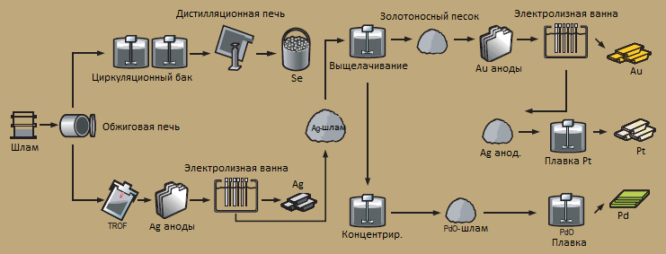
Рисунок 1.17 – Схема завода драгоценных металлов LS-Nikko (2005 г)
Ист: LS-Nikko
Как следует из годового отчета Codelco за 2016 г., завод драгоценных металлов был введен в строй в июле 2016г., компанией получены «первые слитки золота и серебра в Чили за многие годы».

Заключение
- В свинцовой отрасли свинцовые сульфидные концентраты обычно плавят на черновой свинец – самыми разными способами: Кивцэт, взвешенная плавка, процесс QSL, Ausmelt и т.д. Серебро и золото хорошо коллектируются металлическим свинцом, независимо от способа плавки [2]. Как было показано, например, на заводе Tsumeb при плавке свинцового концентрата с 133 г/т Ag и 0,7 г/т Au в черновой свинец извлекается 99% Ag и 97% Au. Другой пример – свинцовый завод Huabao (Китай), где применяется разработанный китайцами процесс взвешенной плавки на обогащенном кислородом дутье – извлечение свинца в черновой свинец >98%, Au-Ag 99%. В типичном слитке чернового свинца содержится 1000-4500 г/т Ag. Cодержание золота в черновом свинце обычно не публикуется [2].
Рафинирование чернового свинца можно вести пирометаллургическим и электрометаллургическими способами. Следует отметить, что электрометаллургический метод, включающий отливку анодов (после предварительного обезмеживания, удаления As, Sb) и электрорафинирование свинца применяется редко, т.к. электролиз оправдан экономически только при небольшом содержании примесей в черновом свинце. Серебро и свинец при этом переходят в анодные шламы. Пример: на заводе Cerro de Pasco (Перу) в черновом свинце до 19,5 кг/т Au+Ag. При электрорафинировании свинца в анодных шламах получатся 1000 г/т Au, 9% Ag, 35% Sb, 22% Bi, 14% Pb.
При пирометаллургическом рафинировании свинца после обезмеживания, удаления Te, As, Sb, Sn проводят обессеребрение (удаление из свинца серебра и золота) цинковым способом (процесс Паркса). В конце операции свинец содержит 3-10 г/т серебра (обычно <10 г/т Ag), следы золота и до 0,7%Zn. Содержание серебра в Zn-Ag-Au сплаве колеблется от завода к заводу в пределах 6-25%. Этот сплав плавят на сплав Доре.
- В медной отрасли при обогащении руды, содержащей свободное крупновкрапленное золото, некоторую часть золота можно сразу извлечь непосредственно в золотосодержащий концентрат гравитационными методами. Однако существенная часть золота (и серебра) остается в медном флотационном концентрате.
Богатый гравитационный концентрат подвергают обжигу и плавке на сплав Доре.
При пирометаллургической переработке (плавке и конвертировании) флотационных медных концентратов, содержащих Au, Ag (и, возможно, МПГ), драгоценные металлы остаются ассоциированными с медью – сначала в штейне, затем в черновой меди и коллектируются медью «почти количественно» [2]. При плавке сульфидных медных концентратов в черновой меди содержится примерно 97-99% серебра, присутствовавшего в исходном концентрате. В черновой меди золото присутствует исключительно в виде твердого раствора. В конце концов, при электролитическом рафинировании черновой меди золото и серебро коллектируются в анодных шламах, откуда их и извлекают.
- Делаем вывод: для плавки сульфидных свинцовых концентратов и флотационных медных концентратов на черновой свинец и черновую медь, соответственно, надо применять технологии обеспечивающие высокое извлечение свинца и меди, которые, в свою очередь, почти количественно коллектируют драгоценные металлы.

Список использованных источников
- ICSG Directory of Copper Mines and Plants up to 2021, March 2018, 224 pp
- Mike D.Adams (Editor). Gold Ore Processing – Project Development and Operations. Elsevier, 2nd Edition, 2016, 980 pp
- Kirkland Lake Gold. Technical Report on the Mineral Resources & Mineral Reserves of the Northern Territory Operations, March 30, 2017, 475 pp
- Николаев Ю.Л., Рыбкин С.Г. Плавка золотосодержащих концентратов. «Золотодобыча», №146, январь 2011
- С.В.Баликов, В.Е.Дементьев, Г.Г.Минеев. Плавка золотосодержащих концентратов. Иркутск, ОАО «Иргиредмет», 2002, 323 стр.
- Micon International. NI 43-101 Technical Report and Audit of the Resource and Reserve Estimates for the Irokinda Gold Mine, September 30, 2008
- Micon International. NI 43-101 Technical Report and Audit of the Resource and Reserve Estimates for the Irokinda Gold Mine, April 1, 2012
- Micon International. NI 43-101 Technical Report and Audit of the Resource and Reserve Estimates for the Zun-Holba Gold Mine, October 10, 2008
- O.Forsen, J.Aromaa, M.Lundstrom. Primary Copper Smelter and Refinery as a Recycling Plant. Recycling, 2017, 2, 19, 11pp
- M. Schlesinger, M.King et al. Extractive Metallurgy of Copper. Elsevier, 5th Edition, 2011, 481 pp
- D.Krupka, A.Chmielarz et al. Silver in Poland. Achievements in Research and Production. Acta Metallurgica Slovaca, 9, 2003, 2 (76-89)
- Z.Smieszek, J. Czernecki et al. Metallurgy of Non-Ferrous Metals in Poland. Journal of Chemical Technology and Metallurgy, 52, 2, 2017, pp 221-234
- KGHM Polska Miedz. Presentation: Analyst Day, Lubin, 12-14 February 2019, 72 pp
- Wei Dong Xing, Seong Ho Sohn, Man Seung Lee. A Review on the Recovery of Noble Metals from Anode Slimes. Mineral Processing and Extractive Metallurgy Review, February 2019, DOI: 10.1080/08827508.2019.1575211
- A.Vartiainen. By-Products Recovery Technologies in Primary Non-Ferrous Metals Production. International Conference on Metal By-Products, Brussels, 10-12 November 2015, 19 pp
- F.K.Willig. Selenium Recovery in Precious Metal Technology, Degree Project, 2014, 63 pp
- C.Plitzko. Selenium - an Interesting but Undervalued By-Product of Copper Production, European Metallurgical Conference, September 18-21, 2005, pp 193-208
- А.Б.Лебедь, С.С.Набойченко, В.А.Шунин. Производство cелена и теллура на ОАО «Уралэлектромедь», изд.Уральского Университета, Екатеринбург, 2015 г., 114 стр.
- J.Hait, R.K.Jana, S.K.Sanyal. Processing of Copper Electrorefining Anode Slime: A Review. Mineral Processing and Extractive Metallurgy, Section C, 2009, v.118, #4, pp 240-252
- A.Valenzuela. Waste Management and Metal Recovery in the Chilean Copper Industry, Copper 2013, 13 pp

